
工科类
毕 业 论 文

题 目：基于Android Studio的健康助手系统的设计与实现
学 院：
年级与专业：
姓名与学号：
指导教师：

论文独创性声明
本人所呈交的毕业论文（设计）是我个人在指导教师指导下进行的研究工作及取得的成果。除特别加以标注的地方外，论文中不包含其他人的研究成果。本论文如有剽窃他人研究成果及相关资料若有不实之处，由本人承担一切相关责任。
本人的毕业论文（设计）中所有研究成果的知识产权属三亚学院所有。本人保证：发表或使用与本论文相关的成果时署名单位仍然为三亚学院，无论何时何地，未经学院许可，决不转移或扩散与之相关的任何技术或成果。学院有权保留本人所提交论文的原件或复印件，允许论文被查阅或借阅；学院可以公布本论文的全部或部分内容，可以采用影印、缩印或其他手段复制保存本论文。
加密学位论文解密之前后，以上声明同样适用。

论文作者签名：
年 月 日

基于Android Studio的健康助手系统的设计与实现
摘 要
随着移动互联网、智能终端与可穿戴设备的持续普及，个人健康管理逐步由单纯的数据记录转向“数据采集、状态分析、异常预警、反馈干预”相结合的综合服务模式。针对普通用户在日常健康信息分散记录、提醒手段不足、健康趋势不直观以及异常数据缺少及时反馈等问题，本文以Android平台为基础，设计并实现一套面向个人场景的健康助手系统。系统以Android Studio为开发环境，采用Java语言、Activity/Fragment页面组织方式、Room/SQLite本地数据库、WorkManager定时任务、系统通知、TextToSpeech语音播报以及图表可视化组件完成整体开发。
论文在原有健康档案、快捷记录、用药提醒、习惯打卡、运动统计、健康日记、社区互动与AI问答等功能基础上，进一步补充步数、心率、血压等指标的采集与管理能力，支持Health Connect、设备传感器和手动补录三类数据来源，并通过阈值规则完成异常判定、预警记录、通知提醒和语音播报，形成较完整的健康监测闭环。系统需求分析明确了普通用户、数据来源和系统维护者等角色；系统设计部分完成总体架构、模块交互、E-R模型、数据表、界面原型和接口方案；系统实现部分给出核心模块代码片段与数据库脚本；测试部分采用功能测试、集成测试、性能模拟测试、安全性测试和兼容性测试进行验证。测试结果表明，系统在Android 15实体机和Android 9模拟器中均可稳定运行，主要业务流程响应及时，异常预警与数据展示功能达到预期目标。
关键词：Android；健康助手；Room数据库；健康监测；异常预警；移动应用开发

Design and Implementation of a Health Assistant System Based on Android Studio
Abstract
With the development of mobile Internet, smart terminals and wearable devices, personal health management is changing from simple record keeping to an integrated service mode that combines data collection, state analysis, anomaly warning and feedback intervention. To address the problems of scattered daily health records, insufficient reminder mechanisms, unclear data trends and delayed responses to abnormal indicators, this thesis designs and implements a personal health assistant system based on the Android platform.
The system is developed with Android Studio and Java. It adopts Activity and Fragment for page organization, Room/SQLite for local data persistence, WorkManager for scheduled tasks, system notifications, TextToSpeech for voice broadcasting and chart components for visual display. Based on the original functions such as health profiles, quick records, medication reminders, habit check-ins, exercise statistics, health diaries, community interaction and AI consultation, the system further extends the collection and management of step count, heart rate and blood pressure data. It supports Health Connect, device sensors and manual fallback input, and implements threshold-based anomaly judgment, warning records, notifications and voice broadcasting, forming a closed-loop health monitoring process.
The thesis completes requirement analysis, related technology review, system architecture design, detailed module design, database design, interface design, core implementation and testing. The test results show that the system runs stably on an Android 15 physical device and an Android 9 emulator. The main business processes respond in time, and the health monitoring and warning functions meet the expected objectives.
Key Words: Android; health assistant; Room database; health monitoring; anomaly warning; mobile application development

目 录
第一章 绪论 7
1.1 研究背景与意义 7
1.2 国内外研究现状 9
1.3 主要研究内容与技术路线 11
第二章 相关技术基础 13
2.1 前端开发技术 13
2.2 后端开发技术 15
2.3 数据库技术 16
2.4 移动健康监测与智能交互技术 18
第三章 软件系统需求分析 19
3.1 需求概述 19
3.2 功能性需求分析 20
3.3 非功能性需求分析 23
第四章 软件系统设计 25
4.1 总体架构设计 25
4.2 详细模块设计 27
4.3 数据库设计 29
4.4 界面原型设计 33
4.5 接口设计 44
第五章 软件系统实现 46
5.1 开发环境搭建 46
5.2 核心模块实现 47
5.3 数据库实现 52
第六章 软件系统测试 54
6.1 测试概述 54
6.2 功能性测试 55
6.3 非功能性测试 56
6.4 测试总结 59
第七章 总结与展望 59
7.1 总结 59
7.2 展望 60
致谢 61
参考文献 61

第一章 绪论

1.1 研究背景与意义

1.1.1 行业发展现状
健康管理是数字化生活服务的重要组成部分。随着智能手机、可穿戴设备、移动互联网和人工智能技术的融合发展，用户获取健康服务的方式发生了明显变化。传统健康管理更多依赖医院体检、纸质档案和线下咨询，信息更新周期较长，用户只能在身体出现明显不适后再被动处理。移动健康应用则将健康信息记录、行为提醒、数据趋势展示和即时反馈迁移到日常生活中，使健康管理从“阶段性、被动式”转向“连续性、主动式”。
从应用领域看，健康助手系统与电商、教育、医疗和政务等行业的软件系统具有相似的数字化价值。电商系统强调订单、支付和物流闭环，教育系统强调学习过程跟踪，政务系统强调便民事项的一站式办理，而移动健康系统则强调个人健康数据的连续采集、管理和反馈。对于普通用户而言，健康助手能够将饮水、用药、运动、心情、步数、心率、血压等信息聚合在一个应用中，降低数据分散记录带来的管理成本；对于健康服务行业而言，移动端个人数据积累也为后续慢病管理、家庭医生服务和远程咨询提供了基础。
Android平台拥有较高的设备覆盖率和较完善的开发生态，适合开展面向大众场景的健康助手应用开发。借助Android Studio、Jetpack组件、SQLite/Room本地数据库以及系统通知和语音播报等能力，开发者可以在不依赖复杂服务器部署的情况下构建可离线运行的轻量级健康管理工具。因此，以Android平台为载体设计健康助手系统，既符合普通用户随身使用的习惯，也符合本科毕业设计对工程实践、模块划分和综合应用能力的训练要求。

1.1.2 现有问题分析
当前同类健康管理软件虽然数量较多，但在个人日常使用场景中仍存在一些不足。第一，部分应用功能较为单一，只能完成体重、饮水或运动等某一类信息记录，难以覆盖用户完整的健康管理过程；也有部分应用功能过多、页面层级复杂，普通用户在高频使用时容易产生操作负担。第二，许多系统偏重数据记录和静态展示，缺少对异常状态的及时识别与提醒，用户即使录入了异常心率或血压，也难以及时获得明确反馈。第三，一些软件高度依赖云端账号、第三方设备或商业化服务，离线可用性不足，对教学场景和轻量化部署并不友好。
在用户体验方面，现有应用还常见数据入口分散、页面跳转路径较长、提示信息不够明确等问题。例如用户记录服药、打卡和运动数据时，往往需要在多个菜单之间来回切换；当权限被拒绝或设备不支持自动采集时，系统缺少清晰的兜底输入方式；当健康指标超出阈值时，提醒机制可能过于频繁或过于模糊，既影响体验，也降低了预警可信度。
在性能和可维护性方面，部分移动应用缺少合理的本地数据库设计与索引优化，长期记录后查询速度下降；部分系统在版本升级时采用清空数据库的方式处理结构变化，容易造成历史数据丢失。上述问题说明，一个面向个人使用的健康助手系统，不仅需要具备较完整的功能，还应在数据组织、提醒闭环、异常处理、兼容性和扩展性方面进行系统设计。

1.1.3 研究意义
从理论意义看，本文围绕移动健康应用中的“记录—分析—提醒—反馈”链路展开研究，将Android原生界面开发、本地数据库建模、定时任务调度、异常阈值规则、通知与语音播报等技术进行组合，形成一个较清晰的移动端健康管理系统设计范式。该研究有助于理解轻量化移动应用在需求分析、架构设计、数据持久化和测试验证中的关键方法。
从实践意义看，系统能够帮助普通用户完成健康档案维护、快捷记录、用药提醒、习惯打卡、运动记录、健康日记、社区互动和AI健康问答等操作，并通过新增的步数、心率、血压监测与异常预警功能提升应用的主动服务能力。用户无需依赖复杂设备，也可在自动采集失败时通过手动补录保持数据连续性，从而提高个人健康管理效率。
从工程训练意义看，本课题覆盖移动端开发的多个典型环节，包括界面布局、页面导航、业务模块拆分、数据库设计、权限处理、任务调度、通知提醒、语音播报和系统测试等。通过对原有论文结构进行七章化重构，本文进一步强化了绪论、技术基础、需求分析、系统设计、系统实现、系统测试与总结展望之间的逻辑关系，使论文内容更符合软件工程类毕业论文的写作规范。

1.2 国内外研究现状

1.2.1 国外相关软件研究与应用进展
国外移动健康领域起步较早，通常与数字医疗、远程监测、可穿戴设备和个人健康档案系统协同发展。许多成熟应用能够连接智能手表、运动手环、体脂秤等终端设备，将步数、心率、睡眠、运动轨迹和能量消耗等数据聚合后，以趋势图、周报和个性化建议的形式反馈给用户。这类系统强调以用户为中心的体验设计，重视持续使用、行为激励和数据可视化。
在医疗协同方面，国外一些移动健康系统通过云平台与医疗机构或健康服务机构连接，为慢病患者提供远程随访、在线咨询和风险提示。其优势在于跨设备数据汇聚能力强、标准化程度高、生态配套较完善；不足在于系统通常依赖特定平台、账号体系和联网环境，开发与运维成本较高。对于本科毕业设计和轻量化个人应用而言，完全照搬此类模式并不现实。
总体来看，国外研究和产品在可穿戴数据接入、长期健康追踪、数据可视化和智能提醒方面具有较成熟经验，但在本土化语言、使用习惯、隐私合规和轻量化部署方面仍需要结合具体场景进行适配。本文借鉴其“多源数据采集+图表展示+异常提醒”的思路，同时保留本地数据库和手动补录机制，以提高系统在普通Android设备上的可用性。

1.2.2 国内同类软件的开发与推广情况
国内关于Android健康管理应用的研究主要集中在个人健康记录、健康教育、移动医疗客户端、智慧社区健康服务和健康助理系统等方向。早期研究多关注体重、血压、饮食、运动等基础信息的录入与查询，随着Android生态成熟，研究内容逐渐扩展到用药提醒、健康知识推送、社区互动和数据统计分析。相关文献表明，Android平台具备开发成本较低、设备覆盖广、交互方式灵活和本地存储便利等特点，适合构建面向普通用户的移动健康工具。
近年来，国内移动健康应用也开始引入AI问答、语音输入、图表可视化和设备数据同步等能力。一些系统尝试将健康教育、慢病管理和社区卫生服务结合起来，使移动端不再只是记录工具，而是面向用户日常行为管理和健康知识获取的综合入口。不过，部分研究仍存在功能堆叠明显、模块之间联动不足、异常预警链路不完整、缺少可执行测试数据等问题。
本文所设计的健康助手系统在国内已有研究基础上进行改进：一方面保留健康档案、快捷记录、用药提醒、习惯打卡、运动记录、健康日记和社区互动等高频功能；另一方面补充健康指标采集、阈值配置、异常预警、语音播报和历史趋势查看等闭环能力，使系统从“记录型应用”向“监测反馈型应用”扩展。

1.2.3 文献综述总结与研究切入点
综合国内外研究现状可以发现，移动健康应用的优势主要体现在数据获取便捷、使用场景贴近生活、界面交互灵活和服务反馈及时等方面。现有研究为本文提供了数据库建模、Android客户端设计、健康信息记录、提醒功能实现和可视化展示等方面的参考。
但从毕业设计和个人应用场景出发，现有系统仍有进一步完善空间。首先，应避免功能分散和流程割裂，将健康档案、记录、提醒、看板和预警整合为连续链路。其次，应强化离线可用性和本地数据安全，避免系统对服务器和第三方设备形成过强依赖。再次，应在论文中补充明确的技术路线、需求边界、接口设计、代码实现和测试数据，使研究从概念描述落实到工程实现。
因此，本文的研究切入点确定为：以Android Studio为开发工具，以本地SQLite/Room数据库为数据基础，以普通用户日常健康管理为目标场景，构建一个具有健康记录、行为提醒、趋势查看、AI问答和异常预警能力的健康助手系统，并通过模拟测试数据验证系统的功能完整性、性能表现、安全控制和兼容性。

1.3 主要研究内容与技术路线

1.3.1 核心研究内容
本文的核心研究对象为一款基于Android平台的健康助手系统。系统目标用户为具有日常健康记录、用药提醒、运动管理和简单健康咨询需求的普通移动端用户；典型应用场景包括每日身体指标记录、运动计划管理、用药提醒、习惯打卡、心率或血压异常提醒以及历史健康趋势查看。
系统主要研究内容包括：第一，完成用户注册登录、个人资料和健康档案维护，确保不同用户的数据相互隔离；第二，实现快捷记录、健康日记、习惯打卡、用药提醒、运动记录和健身计划等基础功能；第三，实现社区互动和AI健康问答入口，提升系统的互动性与智能化水平；第四，围绕步数、心率和血压构建健康监测闭环，支持多源采集、手动补录、阈值配置、异常判定、通知提醒、语音播报和趋势图展示；第五，完成数据库扩展、系统实现和多维度测试。

1.3.2 技术路线
系统采用“需求分析—系统设计—编码实现—测试验证—总结优化”的技术路线。需求阶段明确目标用户、角色、功能需求和非功能需求；设计阶段完成总体架构、模块划分、数据库E-R模型、数据表结构、界面原型和接口设计；实现阶段基于Android Studio完成页面、业务逻辑、数据库、通知、语音播报和AI问答接口占位；测试阶段对功能、性能、安全性和兼容性进行验证；最后总结系统不足并提出后续优化方向。
技术栈方面，系统采用Android Studio作为集成开发环境，Java作为主要开发语言，Android原生Activity和Fragment实现页面组织，RecyclerView与图表组件实现列表与趋势展示，Room/SQLite完成本地持久化，WorkManager和AlarmManager辅助实现定时提醒，NotificationManager实现通知提醒，TextToSpeech实现语音播报，OkHttp/Retrofit预留AI问答RESTful接口，Health Connect和设备传感器作为健康指标自动采集来源。
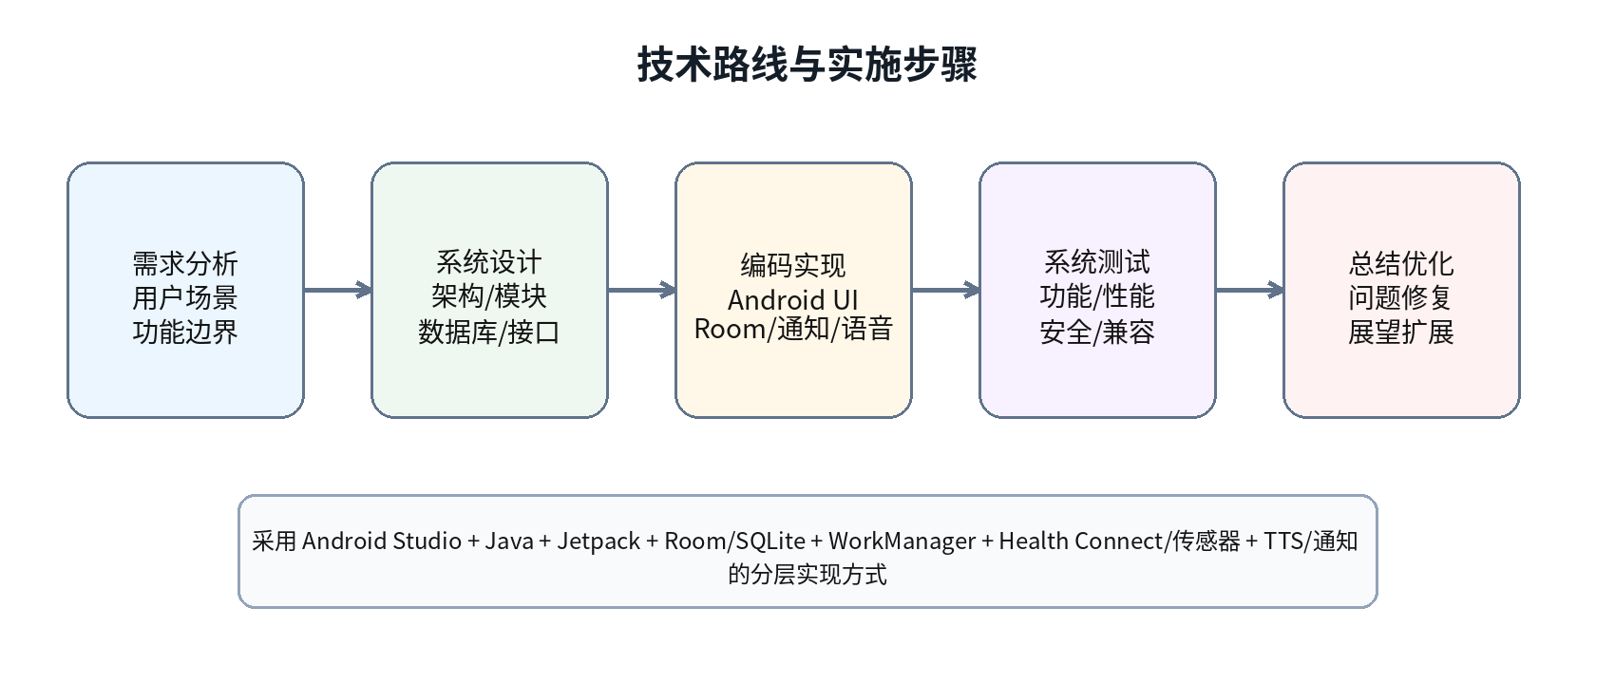
图1 技术路线与实施步骤

1.3.3 论文结构
全文共分为七章。第一章为绪论，说明研究背景、现有问题、研究意义、国内外研究现状和本文主要研究内容。第二章介绍相关技术基础，包括Android前端开发、业务逻辑层技术、数据库技术和移动健康监测相关技术。第三章开展软件系统需求分析，明确系统边界、角色、用例、功能性需求和非功能性需求。第四章进行系统设计，包含总体架构、模块设计、数据库设计、界面原型和接口设计。第五章介绍系统实现，包括开发环境、核心代码、关键难点和数据库脚本。第六章进行系统测试，对功能、性能、安全性和兼容性进行验证。第七章总结全文工作并提出后续优化展望。

第二章 相关技术基础

2.1 前端开发技术

2.1.1 Android原生界面框架的原理与特点
本系统属于Android移动端应用，其“前端”并非Web系统中的Vue、React或Angular框架，而是Android原生客户端界面。Android应用以Activity作为窗口承载单元，以Fragment作为可复用页面片段，通过XML布局文件定义控件结构，并在Java代码中完成事件绑定、数据渲染和页面跳转。与Web前端相比，Android原生界面能够更直接地调用系统通知、传感器、语音播报和本地数据库等设备能力，适合健康助手这类需要与系统服务密切交互的应用。
在页面组织上，系统采用MainActivity加底部导航栏的方式承载首页、健康档案、数据看板、社区和个人中心等页面。各业务模块以Fragment形式独立实现，有利于降低页面耦合度，提高代码维护性。对于记录列表、帖子列表、提醒列表和预警列表，系统使用RecyclerView完成动态数据展示；对于步数、心率、血压和运动趋势，系统使用图表组件进行可视化呈现。
Android原生界面开发的特点是事件驱动明显、生命周期管理重要、设备适配要求较高。开发时需要考虑横竖屏、不同分辨率、系统权限、通知权限、后台任务限制和低版本兼容等因素。本文在设计中通过简洁的卡片式布局、明确的输入提示和统一的导航结构降低用户学习成本，并通过兼容性测试验证页面在Android 9和Android 15环境中的表现。

2.1.2 UI组件库与前端工程化工具的应用
系统界面以Android XML布局和Material风格控件为基础，常用组件包括TextView、EditText、Button、ImageView、RecyclerView、CardView、BottomNavigationView和Dialog等。CardView用于首页功能入口和健康指标概览卡片，RecyclerView用于历史记录列表，Dialog用于新增记录、阈值配置和确认操作，图表组件用于趋势展示。通过统一的颜色、间距、图标和字体风格，可以增强系统界面的一致性。
工程化方面，Android项目采用Gradle进行构建管理。Gradle负责编译源码、处理资源文件、管理依赖库、生成APK和配置不同构建版本。与Web项目中的Webpack或Vite类似，Gradle在Android开发中承担依赖解析、构建脚本执行和打包发布等职责。系统在build.gradle中声明Room、Lifecycle、WorkManager、RecyclerView、Material Components、图表库和网络请求库等依赖，使项目结构清晰、版本可控。
为了提高开发效率，系统按照“ui、adapter、entity、dao、repository、service、utils”等包进行代码组织。界面相关代码集中在ui目录，列表适配器集中在adapter目录，数据库实体和DAO集中在data目录，健康指标采集和预警处理集中在service目录。这种工程组织方式能够减少功能扩展时的代码冲突，也有利于后期维护和测试。

2.1.3 前端与后端的数据交互方式
本系统以本地优先为主要设计原则，基础业务数据直接通过Repository调用Room DAO完成读写，因此许多功能不需要传统意义上的远程后端接口。用户在前端页面新增健康记录、用药提醒或打卡数据后，界面层将输入内容封装为实体对象，由业务层完成校验，再通过DAO写入SQLite数据库，最后将查询结果返回页面刷新。
对于AI健康问答等需要外部服务支持的功能，系统预留RESTful API交互方式。客户端可使用OkHttp或Retrofit发送HTTPS请求，请求体采用JSON格式，包含用户输入的问题、症状描述、上下文标识和时间戳等字段；服务端返回建议内容、风险提示和免责声明等信息。由于本文实现重点是移动端原型，因此AI接口可先采用Mock方式返回占位结果，待后续接入真实服务。
对于Health Connect和设备传感器，数据交互方式与Web前后端不同。客户端通过Android权限机制申请访问健康数据，读取到的数据再转化为统一的HealthMetricRecord实体。该过程本质上是移动端与系统能力或第三方健康数据平台之间的交互，要求在权限申请、错误提示和无数据兜底方面进行充分设计。

2.2 后端开发技术

2.2.1 开发语言的特性与优势
系统主要采用Java语言进行Android客户端开发。Java语法稳定、资料丰富、生态成熟，适合本科毕业设计中的移动端项目实现。与脚本语言相比，Java具有较强的类型约束和面向对象特征，便于将用户、健康记录、预警规则、社区帖子等业务对象抽象为实体类；与完全云端后端相比，Java在Android端可以直接调用系统服务和本地数据库，减少部署复杂度。
在本系统中，Java主要用于页面事件处理、数据实体定义、DAO接口调用、Repository业务封装、健康指标处理、阈值判断、通知提醒、语音播报和网络请求。通过面向对象封装，系统将复杂业务拆分为多个职责明确的类。例如HealthMetricRepository负责健康指标存取，AlertRuleService负责阈值判断，ReminderWorker负责后台提醒任务，AiQuestionService负责AI问答请求。
虽然Kotlin是当前Android开发中常见的语言选择，但Java仍具备学习成本较低、兼容性较好和教学资源丰富等优点。本课题使用Java可以更清晰地展示类、接口、方法和数据库实体之间的关系，也便于在论文中给出核心代码片段。

2.2.2 后端框架与核心机制
若从传统Web系统角度看，后端框架通常指Spring Boot、Django、Flask或Node.js等服务器端框架。但本系统当前采用移动端本地优先架构，没有搭建独立Web服务器，因此“后端”主要体现为Android端的业务逻辑层、Repository层和本地数据库访问层。该层承担数据校验、规则判断、任务调度和接口封装等职责，相当于客户端内部的轻量后端。
系统使用Android Jetpack中的Room作为数据库访问框架。Room在SQLite之上提供注解式实体映射、DAO接口、SQL编译期检查和Migration机制，能够减少直接拼接SQL带来的错误。WorkManager用于处理可延迟、可约束、可重复执行的后台任务，例如定时检查用药提醒或健康指标状态；Lifecycle相关组件用于辅助页面在生命周期变化时安全更新数据。
对于AI问答或后续云同步，系统可扩展为“Android客户端+RESTful服务端”的C/S架构。服务端可采用Spring Boot或Flask实现认证、数据备份、模型调用和多端同步。由于本文聚焦Android端设计实现，因此仅在接口层预留RESTful调用结构，保证未来扩展时无需重构全部客户端业务。

2.2.3 服务端架构设计相关技术
健康助手系统的现阶段实现以单端本地架构为主，适合个人使用和离线场景。随着用户规模扩大，系统可进一步演进为前后端分离或云端协同架构：Android客户端负责界面展示、设备能力调用和本地缓存；服务端负责用户认证、数据备份、AI模型调用、消息推送和统计分析；数据库可由本地SQLite扩展到服务器端MySQL、PostgreSQL或MongoDB。
若系统后续面向多用户推广，还可引入分层服务架构或微服务思想，将用户服务、健康数据服务、提醒服务、AI问答服务和社区服务拆分部署。微服务能够提升系统扩展性和团队协作效率，但也会带来服务注册、接口治理、分布式事务和运维成本等问题。因此，在本毕业设计阶段采用本地优先架构更加符合项目规模和实现条件。
本文在设计中保留可扩展接口边界，例如用户编号、数据来源标识、记录时间戳和预警处理状态均按后续同步需求设计。这样既能保证当前系统轻量运行，又为未来接入云端服务、跨设备同步和医生端管理平台提供数据基础。

2.3 数据库技术

2.3.1 数据库选型依据
数据库选型需要结合系统规模、运行环境、数据结构和部署成本综合考虑。关系型数据库如MySQL和PostgreSQL适合服务器端多用户并发访问和复杂查询；非关系型数据库如MongoDB适合半结构化数据和灵活扩展；Redis适合缓存和高频读写场景。对于本文的Android健康助手系统而言，数据主要来源于单个用户手机端，数据结构较明确，离线读写需求强，因此选择SQLite作为本地存储引擎更为合适。
SQLite是Android系统内置的轻量级关系型数据库，无需独立安装和服务部署，适合存储用户信息、健康记录、打卡记录、提醒任务和预警数据。为提升开发效率和安全性，系统在SQLite之上使用Room框架进行封装。Room通过Entity、Dao和Database三个核心组件完成对象关系映射，既保留SQLite轻量和稳定的优势，又减少手写SQL带来的维护成本。
本系统没有使用MySQL或PostgreSQL作为主要数据库，是因为当前场景不需要多人同时访问服务器，也不需要复杂的后台管理系统；没有使用MongoDB，是因为健康记录、用户、提醒、规则等实体之间具有明确关系，关系型模型更便于维护外键和查询；没有使用Redis，是因为系统数据量较小，不需要独立缓存服务。

2.3.2 数据模型设计思路与核心表结构
数据模型设计遵循“用户为中心、业务表分离、记录可追踪、扩展可兼容”的原则。用户表保存账号、手机、密码摘要、邮箱、身高、体重等基础信息；健康档案表保存长期相对稳定的个人健康信息；快捷记录、运动记录、日记、用药提醒和打卡记录分别独立建表，以避免不同业务数据混杂；新增健康指标表、预警规则表和预警记录表用于支持健康监测闭环。
在实体关系上，用户与大多数业务表之间是一对多关系，即一个用户可以拥有多条快捷记录、多条运动记录、多条用药提醒、多条健康指标记录和多条预警记录。健康指标记录与预警记录之间存在关联关系，异常预警可通过metricRecordId追溯到触发预警的原始数据。预警规则与用户和指标类型关联，用于保存个性化阈值。
核心字段设计中，所有重要业务表均保留id作为自增主键，userId作为用户关联字段，createdAt或sampleTime作为时间字段。对于心率、血压和步数等指标，系统采用metricType区分类型，valuePrimary和valueSecondary保存主值和辅助值，sourceType记录数据来源，unit保存单位。这种设计兼顾了不同指标的共性和差异，便于后续扩展体温、血糖、睡眠等更多指标。

2.3.3 数据库优化相关技术
移动端数据库优化的目标是在有限设备资源下保证读写稳定和页面响应及时。本系统常见查询包括按用户查询记录、按时间倒序查看历史、按指标类型统计趋势、按处理状态查看预警等，因此需要在userId、createdAt、sampleTime、metricType和handled等字段上设置合理索引。通过索引可以减少全表扫描，提高历史记录列表和近七日趋势图的查询效率。
在查询优化方面，系统尽量采用分页查询和时间范围查询，避免一次性加载过多历史数据。对于首页看板，只查询最近一次心率、最近一次血压、当日步数汇总和未处理预警数量，不直接加载全部指标记录。对于趋势图，按时间范围聚合数据后返回给界面，减少内存占用。
在数据库升级方面，系统不应使用破坏性迁移直接清空旧表，而应编写Room Migration脚本。新增健康指标表、预警规则表和预警记录表时，应通过CREATE TABLE和CREATE INDEX语句平滑升级，保证已有用户的健康档案、快捷记录和提醒数据不丢失。

2.4 移动健康监测与智能交互技术
健康监测闭环依赖多类Android系统能力。首先，Health Connect可作为统一健康数据接入层，用于读取设备或其他健康应用汇聚的步数、心率和血压等信息；当Health Connect不可用或权限不足时，系统可以通过设备传感器读取步数，或通过手动补录血压、心率等不一定由手机直接采集的指标。
其次，系统通知和后台任务是提醒功能的基础。用药提醒和异常预警需要在用户不主动打开应用时仍然能够提示，因此系统通过WorkManager或AlarmManager安排任务，通过NotificationManager生成通知。对于高风险预警，系统进一步调用TextToSpeech进行语音播报，使提醒更直接。
最后，AI健康问答是系统智能交互能力的扩展入口。由于移动端不承担医学诊断职责，AI问答结果应定位为健康知识解释和初步建议，并通过界面提示用户在严重或持续不适时及时就医。该设计既提升应用智能化程度，也避免将移动应用误用为专业诊疗工具。

第三章 软件系统需求分析

3.1 需求概述
需求分析的核心任务是明确系统要解决什么问题、服务哪些用户、覆盖哪些功能边界以及应达到哪些质量要求。本文所设计的健康助手系统面向普通Android手机用户，主要帮助用户完成日常健康信息管理、健康行为记录、用药提醒、习惯打卡、运动计划、健康交流、AI问答和关键指标预警。系统强调轻量化、本地优先、易操作和可扩展。
系统边界方面，本文实现的是移动端原型系统，不包含医院诊疗系统、医生端后台、真实支付模块和专业医疗诊断功能。AI问答仅作为健康知识辅助，不替代医生诊断。系统健康指标采集主要围绕步数、心率和血压展开，其中步数和心率优先尝试自动读取，血压更多依赖健康平台同步或用户手动录入。
约束条件包括：第一，系统应能在Android 9及以上版本中安装运行，并重点验证Android 15实体机和Android 9模拟器；第二，本地数据库应支持常规记录量下的快速查询，首页关键操作响应时间应控制在1秒左右；第三，涉及账号密码和健康数据时应采取基本安全措施，如密码摘要保存、输入校验、权限最小化和敏感信息不明文展示；第四，界面应适配常见手机屏幕，操作流程应简洁清晰。
表1 系统需求概述
类别 | 需求描述 | 约束或指标
目标用户 | 普通移动端用户，重点满足个人日常健康管理需求 | 不面向专业医疗诊断
核心目标 | 记录健康信息、展示趋势、提醒用药和打卡、识别异常指标 | 本地优先，支持离线使用
功能边界 | 不实现支付、医生端、完整云端后台和医疗诊断结论 | AI问答仅作健康知识参考
性能约束 | 常用页面打开和本地查询应保持流畅 | 首页统计响应目标≤1s
安全约束 | 账号数据、健康数据、权限访问需受控 | 密码摘要、权限提示、数据隔离
兼容约束 | 适配Android 9及以上常见设备 | 重点验证Android 9模拟器与Android 15手机

3.2 功能性需求分析

3.2.1 用户角色划分
系统主要涉及三类参与者。第一类是普通用户，也是系统的核心使用者，负责注册登录、维护健康档案、记录日常数据、查看趋势、接收预警和使用AI问答。第二类是数据来源，包括Health Connect、设备传感器和用户手动补录入口，它们为系统提供步数、心率、血压等指标数据。第三类是系统维护者或开发者，主要负责配置接口、维护预警规则默认值、更新版本和处理后续扩展。
在当前毕业设计实现中，系统没有单独实现管理员后台，但在逻辑上保留了系统维护者角色，用于说明AI接口配置、默认阈值维护和系统升级等场景。普通用户的数据通过userId进行隔离，避免不同账号之间的数据混淆。
表2 用户角色与权限
角色 | 主要权限 | 典型操作
普通用户 | 访问个人功能、维护本人数据、接收提醒 | 注册登录、添加记录、设置阈值、查看预警
数据来源 | 提供健康指标数据 | Health Connect同步、传感器读取、手动补录
系统维护者 | 维护接口、默认配置和版本升级 | 设置默认阈值、调整AI接口、处理数据库迁移

3.2.2 用例图设计
根据角色与功能边界，系统核心用例包括注册登录、维护健康档案、快捷记录、用药提醒、习惯打卡、运动与计划、健康日记与社区互动、AI健康问答、健康指标采集、查看数据趋势、异常预警与语音播报、阈值设置与手动补录等。用例图如图所示。
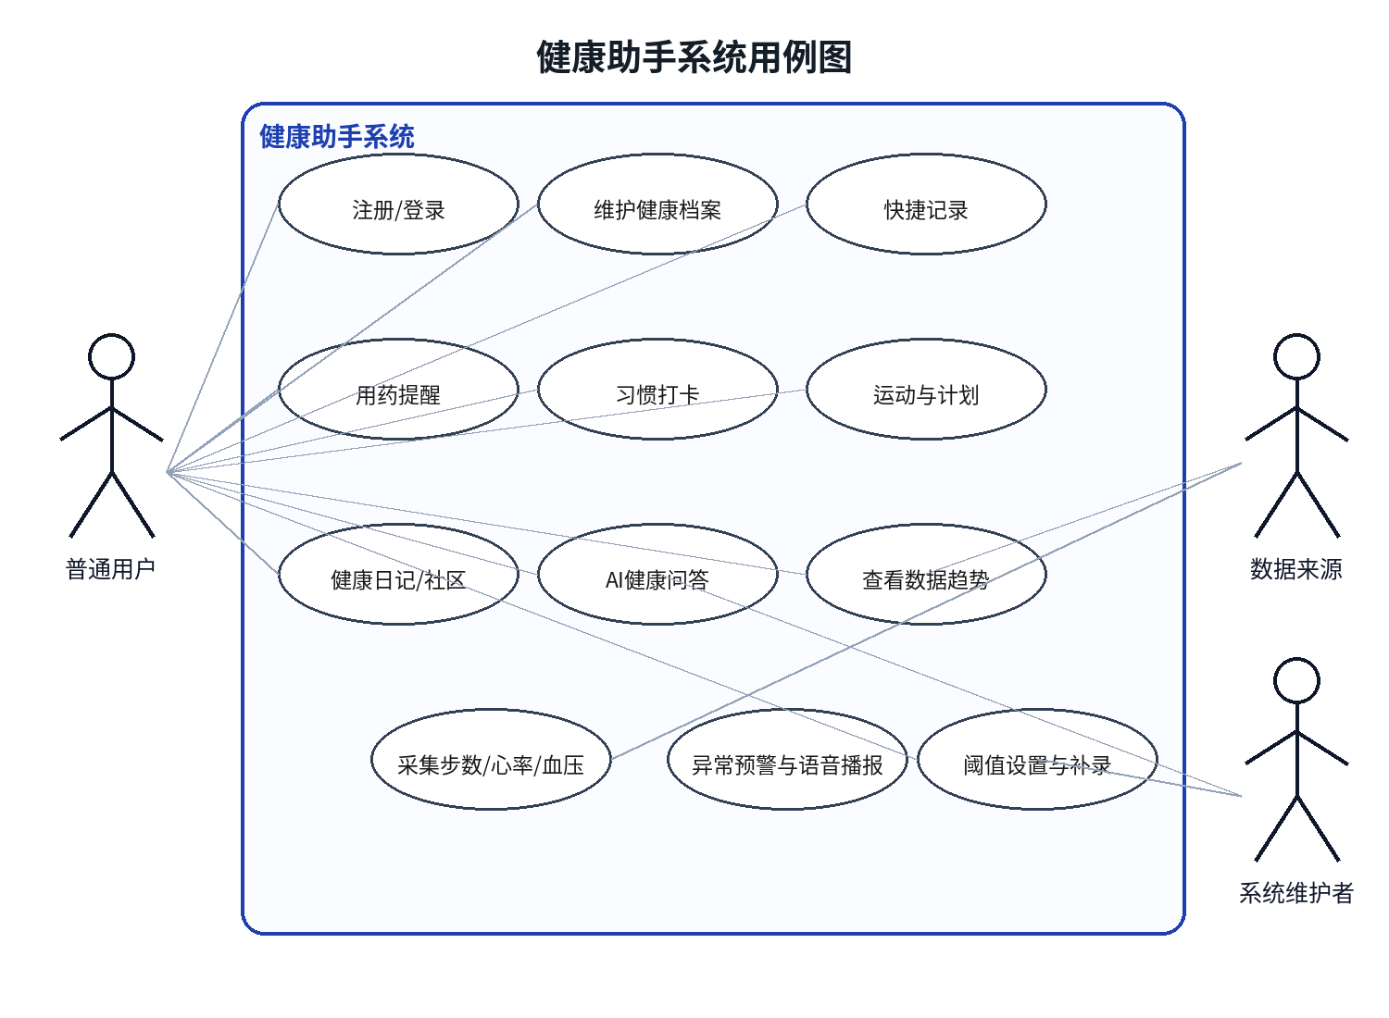
图2 系统核心用例图

3.2.3 详细功能描述
注册与登录模块要求用户首次使用时填写用户名、手机号和密码等信息，系统对必填项、手机号格式和用户名重复性进行校验，校验通过后将账号信息写入本地用户表。登录时，系统根据手机号或用户名查询对应账号，并校验密码摘要，成功后进入首页。模块输出为登录状态、当前用户编号和错误提示。
健康档案模块用于维护用户长期基础信息，包括头像、性别、年龄、身高、体重、既往病史和备注。输入为用户表单内容，处理逻辑包括字段合法性校验、数据保存和页面回显，输出为更新后的个人健康档案。该模块为运动建议、体重趋势和健康问答提供基础数据。
快捷记录模块面向高频轻量输入场景，用户可以选择记录类型并填写数值或备注，如饮水量、体重、服药备注、心情等。系统保存记录类型、记录值、备注、用户编号和创建时间，输出为历史记录列表和首页近期摘要。
用药提醒模块允许用户添加药品名称、剂量、服用时间、提醒周期和启用状态。系统保存提醒任务，并通过WorkManager或本地通知在指定时间提示。用户可修改、删除或停用提醒任务，系统应避免重复提醒和无效时间设置。
习惯管理与打卡模块用于帮助用户养成健康行为。用户创建习惯项目后，每日完成时进行打卡。系统分别保存习惯定义和打卡明细，输出为当日完成状态、历史打卡记录和连续天数统计。
运动记录与健身计划模块支持用户录入运动类型、地点、持续时长和备注，也支持创建阶段性健身目标和计划内容。系统将运动记录用于数据看板和趋势统计，将健身计划用于目标展示和自我管理。
健康日记与社区互动模块分别面向私密记录和公开交流。健康日记保存用户日常感受、身体状态和心情指数；社区模块支持发布帖子、查看帖子和提交评论。两者共同提升系统的陪伴性和互动性。
AI健康问答模块允许用户输入症状描述或健康问题，系统通过预留接口返回建议。当前实现可采用Mock结果或接口占位，后续可接入真实大模型服务。该模块输出内容必须提示用户结果仅供参考，严重症状应及时就医。
健康监测闭环模块是本文扩展重点。系统从Health Connect、设备传感器或手动补录获得步数、心率、血压数据，统一写入健康指标记录表；业务层读取阈值规则进行异常判断；若发现异常，则写入预警记录表，触发通知和语音播报；用户可在健康看板和预警中心查看最新状态、历史趋势和处理状态。
表3 核心功能输入、处理与输出
功能模块 | 输入数据 | 处理逻辑 | 输出结果
注册登录 | 用户名、手机号、密码 | 格式校验、重复校验、密码摘要比对 | 登录状态、用户编号、错误提示
健康档案 | 身高、体重、病史等 | 字段校验、保存、回显 | 个人档案详情
快捷记录 | 类型、数值、备注 | 按用户写入记录表 | 记录列表、首页摘要
用药提醒 | 药品、剂量、时间 | 保存任务、调度通知 | 提醒列表、到时通知
习惯打卡 | 习惯名称、打卡日期 | 创建习惯、记录完成状态 | 当日状态、历史统计
运动计划 | 运动类型、时长、目标 | 保存运动与计划，汇总统计 | 运动列表、计划详情
健康监测 | 步数、心率、血压 | 采集、校验、入库、阈值判断 | 看板数据、预警通知
AI问答 | 症状文本或问题 | 接口请求或Mock返回 | 健康建议、风险提示

3.3 非功能性需求分析

3.3.1 性能需求
系统应保证常用功能在移动设备上的响应速度。注册登录、首页加载、快捷记录保存、打卡、用药提醒列表和健康看板刷新等操作应在用户可接受时间内完成。基于本地数据库的普通新增和查询操作目标响应时间不超过1秒；近七日趋势查询目标响应时间不超过1.5秒；模拟100条连续健康指标写入时，系统不应出现卡死或数据丢失。
对于并发需求，由于本系统为单用户移动端应用，不存在服务器端高并发访问压力。但在测试中仍需要模拟短时间内连续写入多条指标记录、连续触发提醒和频繁切换页面等情况，以验证本地数据库和界面刷新逻辑的稳定性。若后续接入云端服务，则AI问答接口和同步接口应进一步考虑并发用户数和吞吐量。

3.3.2 安全性需求
健康数据具有一定隐私性，系统应采取基本安全措施。账号密码不应以明文方式保存，应使用摘要或加盐摘要处理；用户数据应通过userId隔离；涉及Health Connect、传感器、通知和语音播报等能力时，应遵循权限最小化原则，在用户授权后再访问相关数据；在权限被拒绝时，应提供清晰解释和手动补录方案。
系统应对输入内容进行校验，防止空值、异常字符或过大数值写入数据库。例如心率应限制在合理范围内，血压收缩压和舒张压应符合基本数值逻辑，提醒时间不能为空，帖子和日记内容应限制长度。对于AI问答接口，应使用HTTPS并避免上传不必要的敏感个人信息。

3.3.3 可用性需求
系统界面应符合移动端使用习惯，页面结构清晰，核心入口明显，输入项提示明确。首页应展示用户最常用功能和关键健康摘要，健康监测看板应直接展示今日步数、最新心率、最新血压、数据来源和同步时间；预警中心应突出预警级别、触发原因和处理建议。
错误处理方面，系统应在网络不可用、权限拒绝、数据源为空、输入不合法或保存失败时给予明确提示，而不是静默失败。对于高风险提示，系统应避免制造恐慌，以“建议复测、注意休息、必要时就医”等措辞提供辅助建议。

3.3.4 兼容性需求
系统应支持Android 9及以上版本的常见设备，并重点验证Android 15实体机和Android 9模拟器。界面应适配主流分辨率和屏幕密度，数据库和通知功能应在不同版本中保持可用。对于Health Connect等可能受系统版本、设备厂商或安装情况影响的功能，系统应通过数据来源状态标识和手动补录入口保证基本可用性。
由于系统为Android原生应用，不涉及浏览器兼容性；但若后续扩展Web管理端或云端后台，则需要补充Chrome、Edge、Firefox等浏览器兼容测试。本文兼容性测试重点放在Android版本、设备类型、权限环境和页面渲染上。

第四章 软件系统设计

4.1 总体架构设计

4.1.1 架构选型
结合系统规模和运行场景，本文采用Android本地优先的分层架构。该架构不是传统B/S架构，也不完全等同于复杂C/S架构，而是以Android客户端为核心，将表现层、业务逻辑层、数据访问层和外部能力层进行分离。表现层负责页面展示与用户交互；业务逻辑层负责规则判断和流程控制；数据访问层负责本地数据库读写；外部能力层负责连接Health Connect、传感器、系统通知、语音播报和AI问答接口。
采用本地优先架构的原因主要有三点。第一，健康助手面向个人日常使用，大部分功能可以在本地完成，不必依赖服务器；第二，本地数据库能够提升离线可用性和响应速度；第三，分层设计可以在后续扩展云端同步、医生端管理或多设备协同时保持良好的可维护性。

4.1.2 总体架构图
系统总体架构如图所示。四层结构由上至下分别为表现层、业务逻辑层、数据访问层和外部能力层，各层之间通过接口或Repository进行交互，避免界面代码直接操作数据库或系统服务。
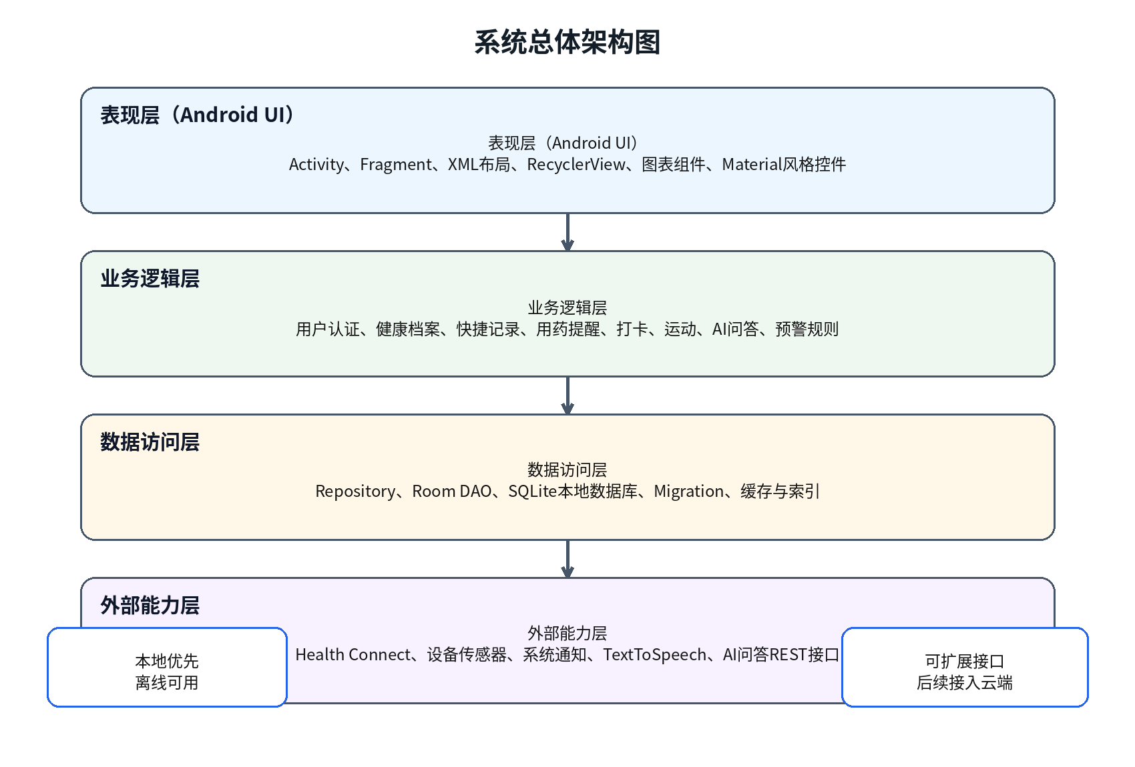
图3 系统总体架构图

4.1.3 各层级功能说明
表现层主要包含登录注册页面、首页、健康档案页面、快捷记录页面、用药提醒页面、习惯打卡页面、运动记录页面、健康监测看板、预警中心、AI问答页面、社区页面和个人中心页面。该层关注界面呈现、输入收集、点击事件和页面跳转，不直接包含复杂业务规则。
业务逻辑层负责处理系统核心流程，包括账号校验、健康数据合法性判断、提醒任务调度、阈值判断、预警去重、语音播报文案生成和AI问答请求封装。该层将原始输入转化为业务实体，并决定是否写入数据库或触发通知。
数据访问层由Room Database、Entity、DAO和Repository组成。Entity定义数据表结构，DAO定义增删改查接口，Repository对DAO进行封装并向业务层提供统一方法。外部能力层包括Health Connect、设备传感器、系统通知、TextToSpeech和AI接口，它们为系统提供数据来源和反馈能力。

4.2 详细模块设计

4.2.1 功能模块拆分
根据需求分析，系统划分为账户管理、健康档案、快捷记录、用药提醒、习惯打卡、运动与计划、健康日记、社区互动、AI健康问答、健康监测看板、异常预警、阈值设置与手动补录等模块。各模块围绕用户编号建立数据关联，但在业务逻辑上相对独立，便于分阶段开发和测试。
账户管理模块是系统入口，负责身份识别和用户数据隔离；健康档案、快捷记录、运动计划、日记和打卡模块负责日常数据积累；用药提醒模块负责时间驱动的主动提醒；AI问答模块负责智能交互；健康监测与异常预警模块负责新增闭环能力，是系统从记录型应用向反馈型应用转变的关键。
表4 系统功能模块划分
模块名称 | 主要职责 | 关联数据表
账户管理 | 注册、登录、用户识别、退出登录 | users
健康档案 | 维护身高、体重、病史等资料 | users、health_profiles
快捷记录 | 保存饮水、体重、备注等高频记录 | quick_records
用药提醒 | 管理药品、剂量、提醒时间和启停状态 | medication_reminders
习惯打卡 | 创建习惯任务并记录每日完成情况 | habits、habit_checkins
运动与计划 | 记录运动行为，维护健身目标 | exercise_records、fitness_plans
日记与社区 | 记录私密日记，发布帖子和评论 | diaries、community_posts、post_comments
AI问答 | 提交健康问题并展示建议 | ai_sessions（可选）
健康监测 | 采集步数、心率、血压，展示趋势 | health_metric_records
异常预警 | 阈值判断、预警记录、通知与语音播报 | alert_rules、health_alerts

4.2.2 模块交互图
系统交互遵循“界面层提交请求—业务层处理—Repository封装—DAO访问数据库—结果返回界面”的基本路径。健康监测与预警模块还会与外部数据源、通知服务和语音播报服务交互。模块交互图如下。
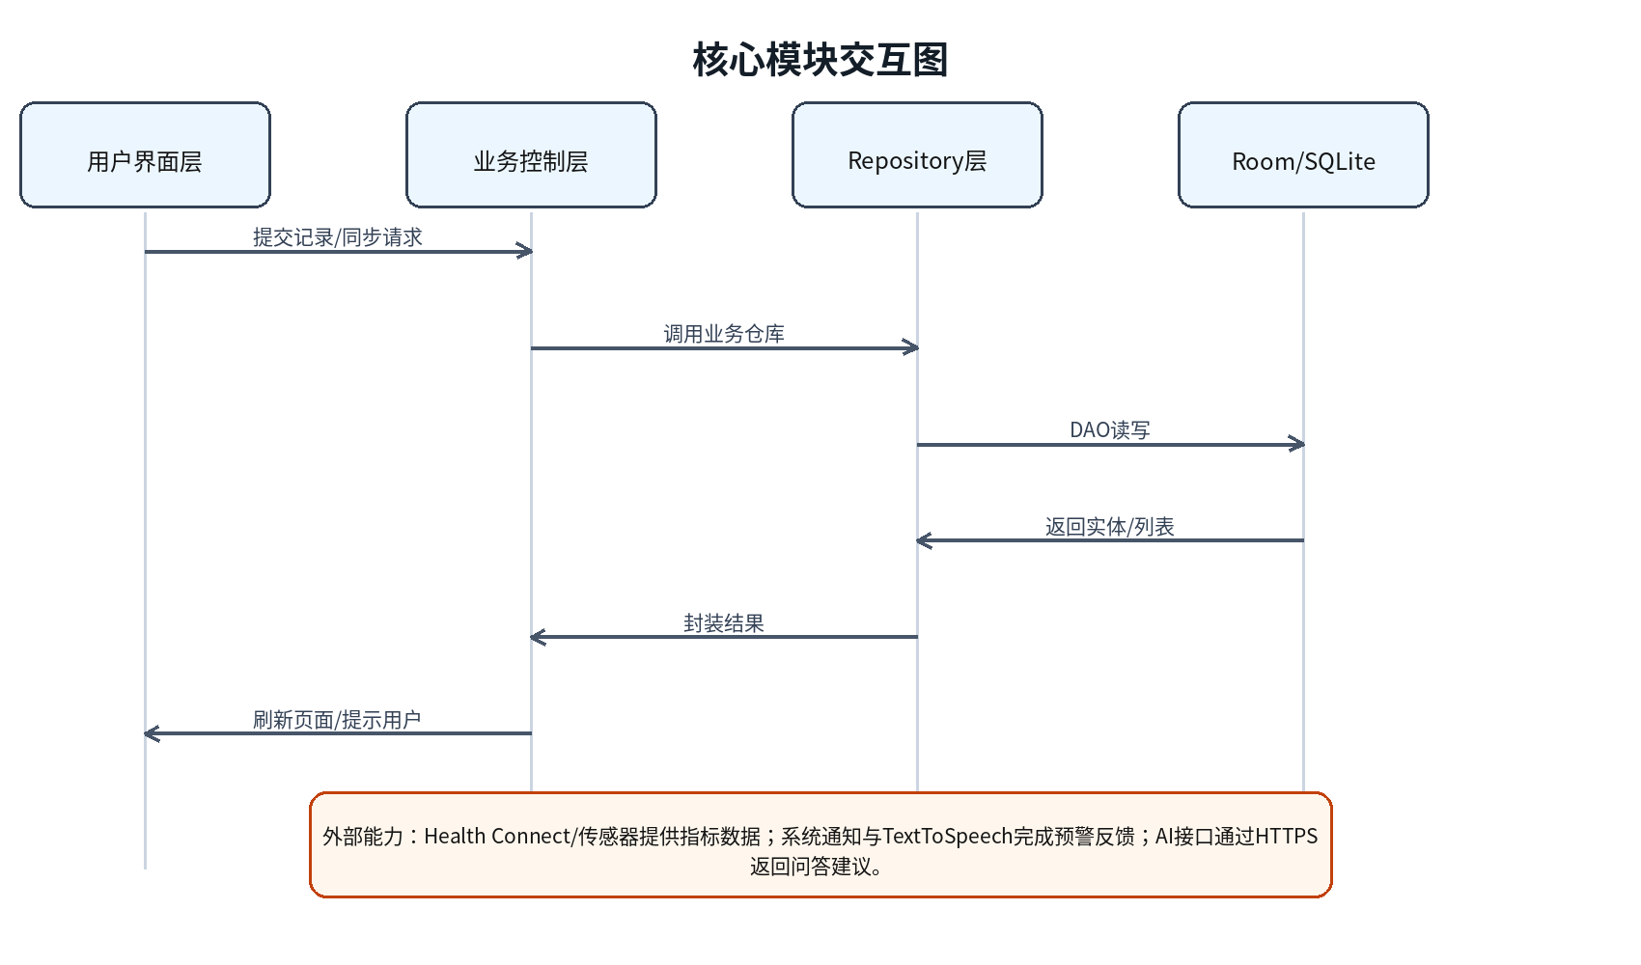
图4 核心模块交互图

4.2.3 核心模块详细设计
健康监测模块的核心接口包括readStepData、readHeartRateData、readBloodPressureData、saveMetricRecord和queryMetricTrend等。数据采集接口首先判断Health Connect或传感器权限是否可用，若可用则读取数据并标记sourceType；若不可用则返回无数据状态，引导用户手动补录。保存接口负责将数据统一转换为HealthMetricRecord实体。
异常预警模块的核心接口包括loadAlertRule、evaluateMetric、createAlert、deduplicateAlert和notifyUser等。evaluateMetric根据指标类型读取对应阈值，判断是否超过上限或低于下限；createAlert生成预警标题、内容和级别；deduplicateAlert用于避免短时间内重复提醒；notifyUser调用通知和语音播报服务向用户反馈。
用药提醒模块的核心接口包括addReminder、updateReminder、deleteReminder和scheduleReminder。新增或修改提醒后，系统根据提醒时间安排后台任务，到达时间后生成通知。若用户关闭提醒，系统应取消对应任务。该模块设计与异常预警模块相互独立，但都复用系统通知能力。
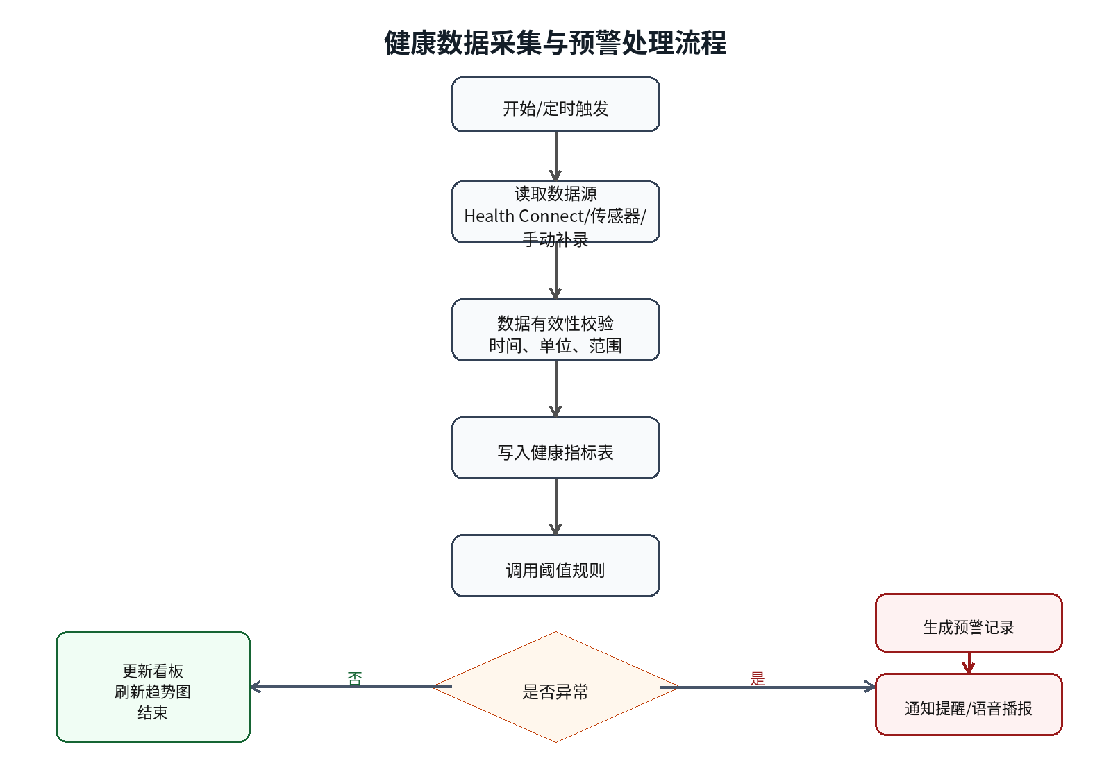
图5 健康数据采集与预警处理流程图

4.3 数据库设计

4.3.1 E-R图
系统以用户实体为中心，围绕健康档案、快捷记录、用药提醒、习惯打卡、运动计划、日记社区和健康监测等业务建立关系。E-R关系图如下。
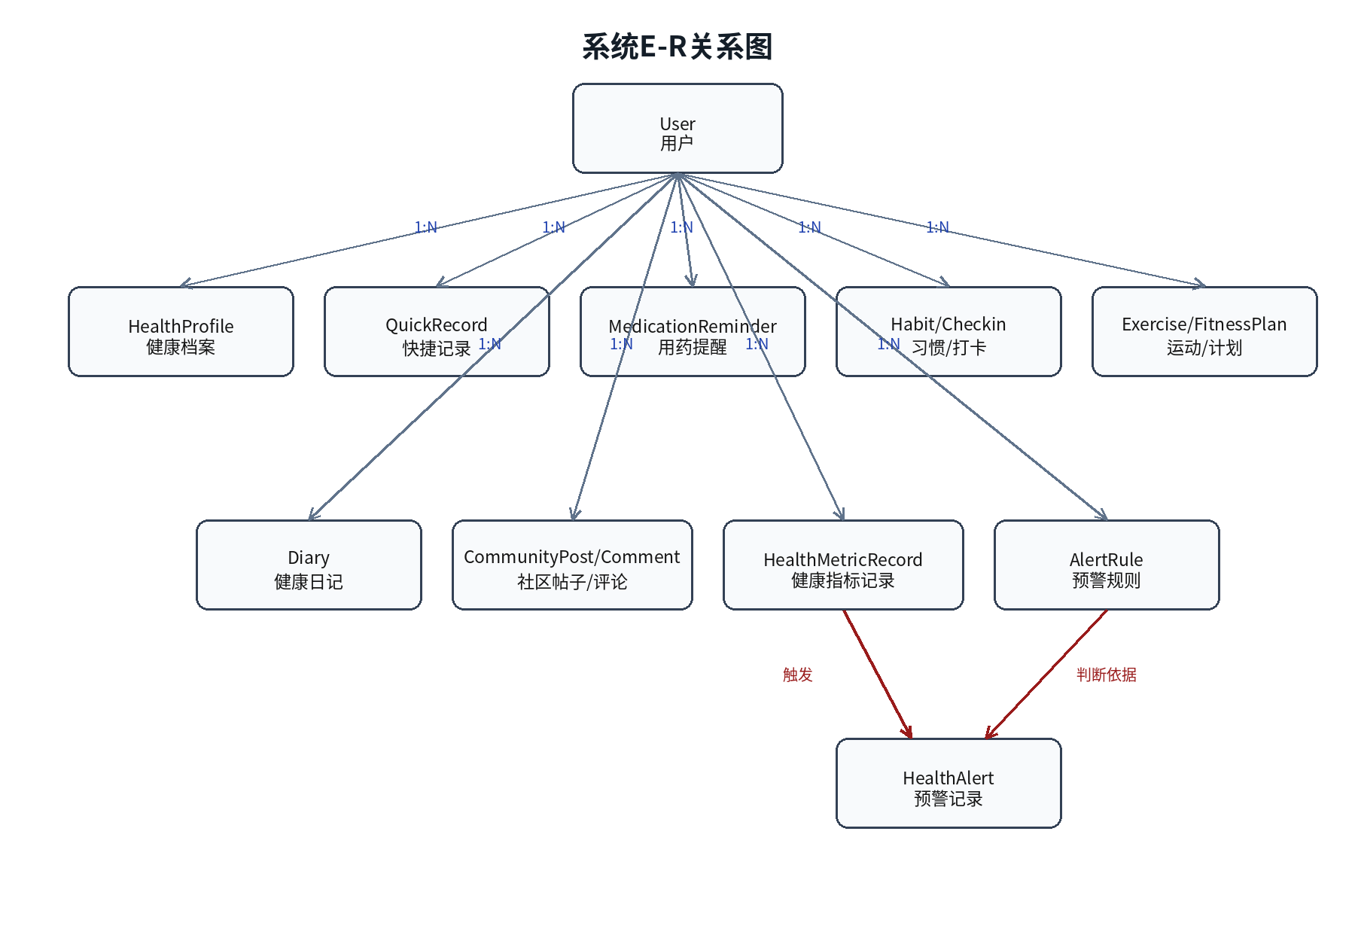
图6 系统E-R关系图

4.3.2 数据表设计
数据库采用Room/SQLite实现，核心数据表如下。表结构中，id为主键，userId为用户关联字段，createdAt或updatedAt为时间字段。为节省篇幅，部分业务字段按核心功能列出。
表5 用户信息表 users
字段名 | 数据类型 | 键/约束 | 允许空 | 字段说明
id | INTEGER | PK AUTOINCREMENT | 否 | 用户唯一标识
username | TEXT | UNIQUE | 否 | 用户名
phone | TEXT | UNIQUE | 否 | 手机号码
passwordHash | TEXT | - | 否 | 密码摘要
email | TEXT | - | 是 | 电子邮箱
height | REAL | - | 是 | 身高
weight | REAL | - | 是 | 体重
avatar | TEXT | - | 是 | 头像路径
createdAt | INTEGER | - | 否 | 创建时间戳
updatedAt | INTEGER | - | 否 | 更新时间戳

表6 健康指标记录表 health_metric_records
字段名 | 数据类型 | 键/约束 | 允许空 | 字段说明
id | INTEGER | PK AUTOINCREMENT | 否 | 指标记录编号
userId | INTEGER | FK users(id) | 否 | 所属用户
metricType | TEXT | INDEX | 否 | STEP/HEART_RATE/BLOOD_PRESSURE
valuePrimary | REAL | - | 是 | 主值，如步数、心率、收缩压
valueSecondary | REAL | - | 是 | 辅助值，如舒张压
unit | TEXT | - | 是 | count、bpm、mmHg
sourceType | TEXT | - | 否 | HEALTH_CONNECT/SENSOR/MANUAL
sampleTime | INTEGER | INDEX | 否 | 采样时间
createdAt | INTEGER | - | 否 | 创建时间

表7 健康预警记录表 health_alerts
字段名 | 数据类型 | 键/约束 | 允许空 | 字段说明
id | INTEGER | PK AUTOINCREMENT | 否 | 预警编号
userId | INTEGER | FK users(id) | 否 | 所属用户
metricType | TEXT | INDEX | 否 | 异常指标类型
alertLevel | TEXT | - | 否 | 一般/重要/紧急
alertTitle | TEXT | - | 否 | 预警标题
alertContent | TEXT | - | 否 | 预警说明与建议
metricRecordId | INTEGER | FK health_metric_records(id) | 是 | 关联指标记录
handled | INTEGER | INDEX | 否 | 处理状态，0/1
createdAt | INTEGER | INDEX | 否 | 预警时间

表8 预警规则表 alert_rules
字段名 | 数据类型 | 键/约束 | 允许空 | 字段说明
id | INTEGER | PK AUTOINCREMENT | 否 | 规则编号
userId | INTEGER | FK users(id) | 否 | 所属用户
metricType | TEXT | INDEX | 否 | 规则对应指标
highThreshold | REAL | - | 是 | 上限阈值
lowThreshold | REAL | - | 是 | 下限阈值
extraConfig | TEXT | - | 是 | 步数目标、提醒间隔等扩展配置
updatedAt | INTEGER | - | 否 | 更新时间

表9 其他业务表汇总
表名 | 核心字段 | 用途
quick_records | id,userId,type,value,note,createdAt | 保存饮水、体重、备注等快捷记录
medication_reminders | id,userId,medicineName,dosage,remindTime,enabled,createdAt | 保存用药提醒任务
habits | id,userId,habitName,createdAt | 保存用户自定义习惯
habit_checkins | id,habitId,userId,checkinDate,createdAt | 保存每日打卡记录
exercise_records | id,userId,exerciseType,location,duration,createdAt | 保存运动记录
fitness_plans | id,userId,goal,planContent,createdAt | 保存健身目标与计划
diaries | id,userId,content,mood,createdAt | 保存健康日记和心情
community_posts | id,userId,content,imagePath,likesCount,createdAt | 保存社区帖子
post_comments | id,postId,userId,content,createdAt | 保存帖子评论

4.3.3 数据字典
表10 核心字段数据字典
字段名 | 含义 | 取值范围或格式 | 备注
metricType | 健康指标类型 | STEP、HEART_RATE、BLOOD_PRESSURE | 用于区分不同指标
sourceType | 数据来源 | HEALTH_CONNECT、SENSOR、MANUAL | 用于展示数据可信来源
alertLevel | 预警级别 | GENERAL、IMPORTANT、URGENT | 页面可显示为一般、重要、紧急
handled | 预警处理状态 | 0表示未处理，1表示已处理 | 用于预警中心筛选
sampleTime | 采样时间 | Unix时间戳 | 用于趋势图排序和范围查询
extraConfig | 扩展配置 | JSON字符串 | 保存步数目标或提醒间隔
passwordHash | 密码摘要 | 不可逆字符串 | 不得保存明文密码

4.4 界面原型设计

4.4.1 界面设计原则
健康助手系统的界面设计遵循贴合用户习惯、风格统一、信息层级清晰和操作路径短的原则。首页突出常用功能入口和关键健康摘要，减少用户查找功能的成本；记录类页面采用表单和列表结合方式，便于快速新增和查看历史；预警类页面突出级别、原因和建议，降低用户理解成本。
考虑到移动端屏幕空间有限，系统通过卡片式布局、底部导航、图标入口和弹窗表单提高交互效率。对于新增健康监测功能，健康看板以“今日步数、最新心率、最新血压、来源状态、同步时间和趋势图”为核心内容，预警中心以“未处理预警、级别、触发时间、处理建议”为核心内容。

4.4.2 核心界面原型图
结合原系统页面设计，本文保留登录页、首页、快捷记录、健康日记、用药提醒、AI问答、社区互动等页面，并新增健康监测看板、健康预警中心和阈值设置与手动补录页面。核心页面原型如下。
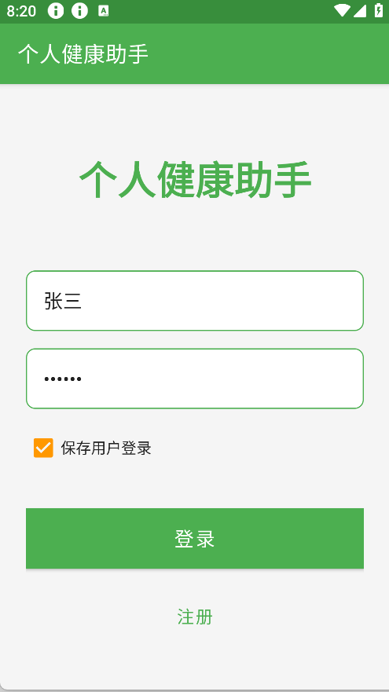
图7 登录与注册页面原型
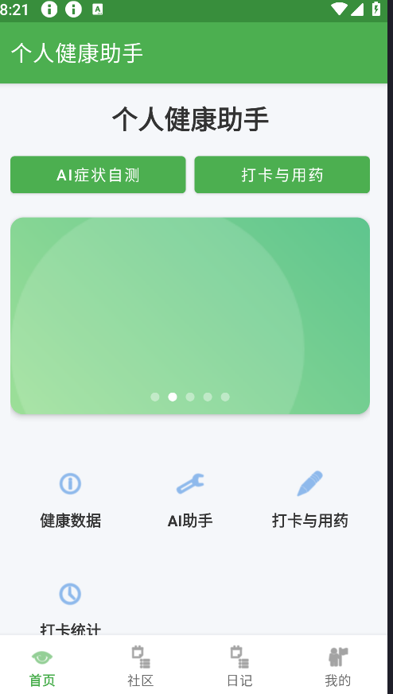
图8 系统首页页面原型
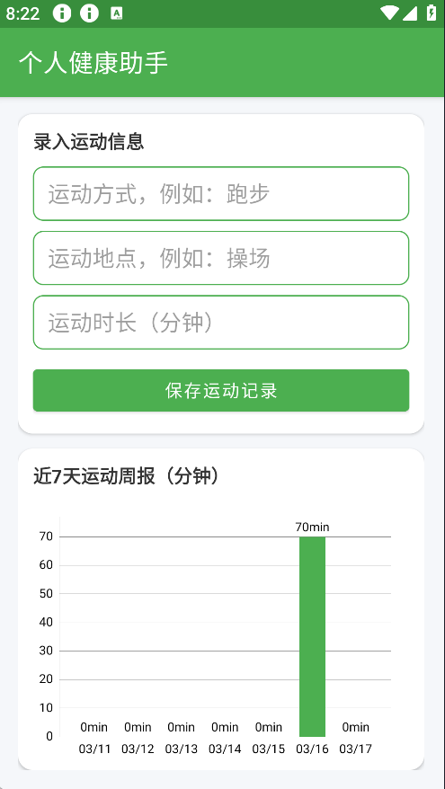
图9 快速记录页面原型
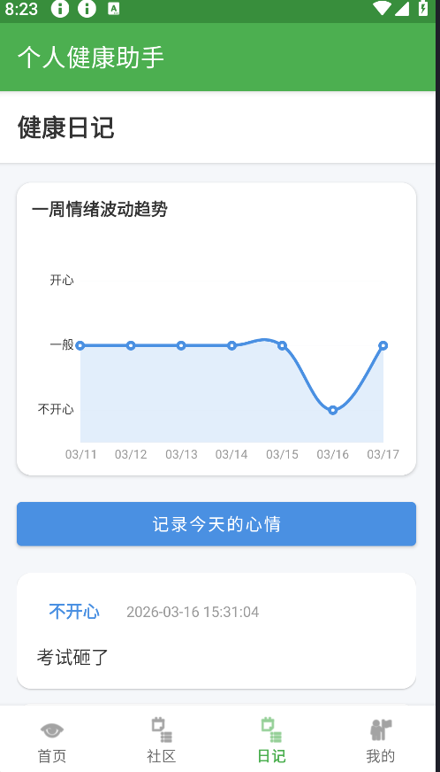
图10 健康日记页面原型
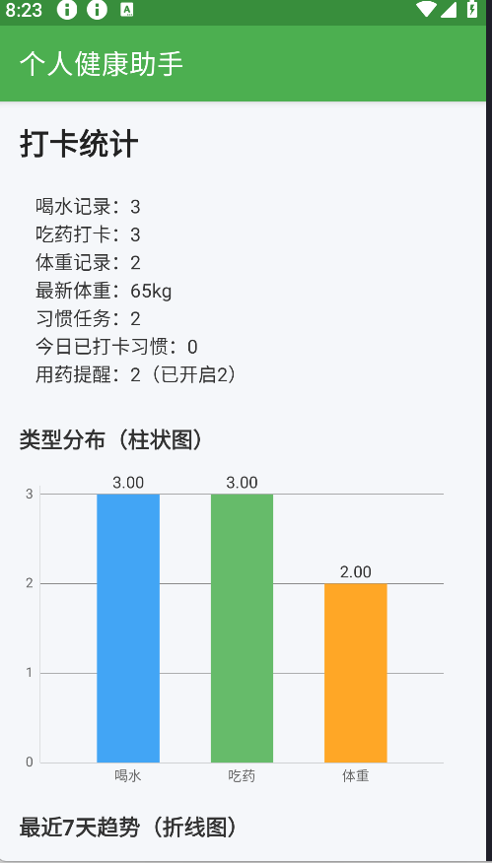
图11 运动与打卡统计页面原型
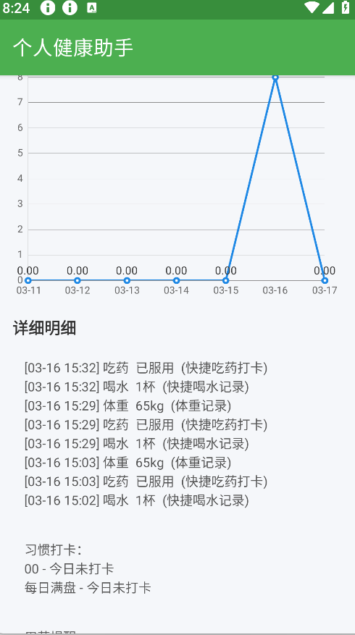
图12 健康监测趋势页面原型
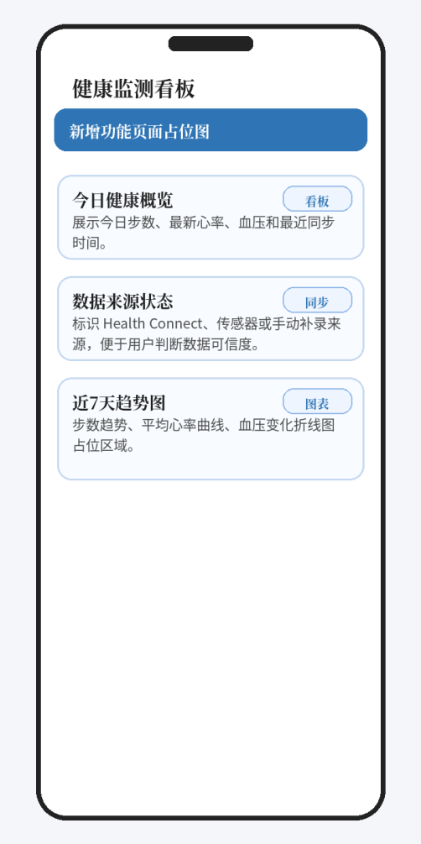
图13 健康预警中心页面原型
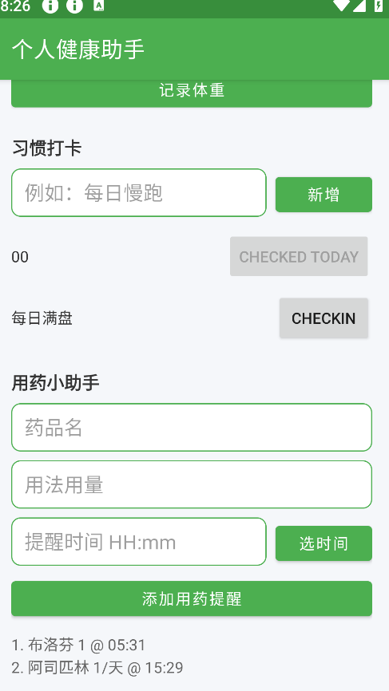
图14 用药提醒页面原型
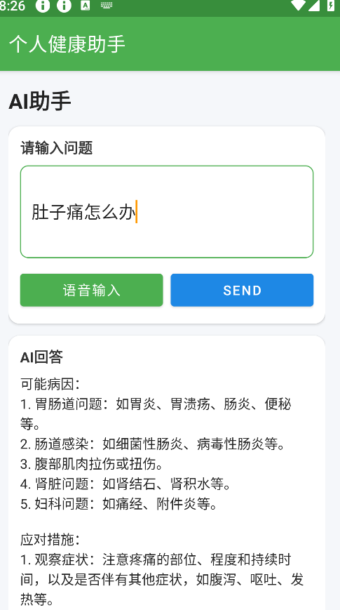
图15 AI健康问答页面原型
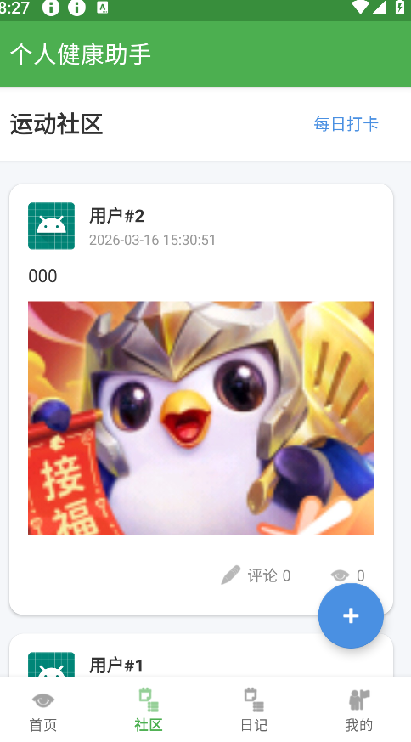
图16 社区互动页面原型
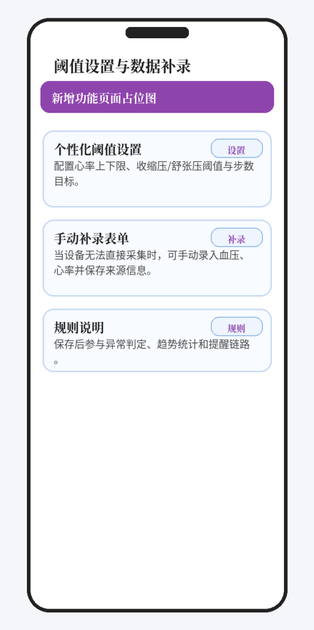
图17 阈值设置与手动补录页面原型

4.5 接口设计

4.5.1 前后端接口设计
由于系统采用本地优先架构，前端页面与业务层之间的接口主要体现为Java方法调用和Room DAO接口。页面层不直接拼接SQL，而是调用Repository方法，例如insertQuickRecord、getTodayMetrics、saveAlertRule、queryUnhandledAlerts等。这样可以避免界面层与数据库结构强耦合。
AI健康问答作为可扩展外部能力，预留RESTful接口。接口地址可设计为/api/health/ask，请求方式为POST，请求体包含userId、question、profileSummary和timestamp等字段，返回结果包含answer、riskLevel、suggestion和disclaimer。当前论文中的测试可使用Mock数据模拟接口返回。
表11 外部AI问答接口设计
项目 | 设计内容
接口地址 | POST /api/health/ask
请求格式 | JSON：userId、question、profileSummary、timestamp
返回格式 | JSON：answer、riskLevel、suggestion、disclaimer
错误处理 | 网络异常时提示稍后重试，并不影响本地记录功能
安全要求 | 使用HTTPS，避免上传不必要的敏感信息

4.5.2 第三方接口与系统能力集成设计
表12 系统能力集成设计
能力 | 调用方式 | 输入 | 输出 | 异常处理
Health Connect | 权限授权后读取健康数据 | 指标类型、时间范围 | 步数、心率、血压记录 | 未安装或拒绝权限时提示手动补录
设备传感器 | SensorManager监听 | 传感器事件 | 步数或心率数据 | 设备不支持时返回无数据状态
系统通知 | NotificationManager | 标题、内容、级别 | 通知栏提醒 | 无通知权限时引导授权
语音播报 | TextToSpeech | 播报文案 | 语音提示 | 初始化失败时仅保留通知
Room DAO | 接口方法调用 | 实体对象或查询条件 | 数据库结果 | 捕获异常并提示保存失败

第五章 软件系统实现

5.1 开发环境搭建

5.1.1 硬件环境
系统开发与测试使用普通笔记本电脑、Android实体手机和Android模拟器完成。开发机用于运行Android Studio、构建项目和管理代码；Android 15实体手机用于验证真实设备中的页面渲染、通知提醒、权限申请和语音播报；Android 9模拟器用于验证低版本系统兼容性。
测试过程中健康指标数据采用模拟数据与手动补录相结合的方式生成。步数、心率和血压数据按照正常、偏低、偏高和极端异常等场景构造，用于验证阈值规则和预警逻辑。
表13 硬件环境配置
设备类型 | 配置说明 | 用途
开发机 | Intel i5及以上处理器，16GB内存，512GB SSD | 项目开发、编译、文档撰写
实体手机 | Android 15系统，6GB以上内存 | 真实设备功能与兼容性测试
模拟器 | Android 9系统，x86虚拟设备 | 低版本兼容性测试
网络环境 | 校园网或家庭宽带 | AI接口模拟与依赖下载

5.1.2 软件环境
表14 软件环境配置
软件名称 | 版本或说明 | 用途
Android Studio | 稳定版本 | Android项目开发与调试
JDK | Java 8及以上 | 编译Java代码
Gradle | 与Android插件匹配 | 依赖管理和APK构建
Room/SQLite | Android Jetpack组件 | 本地数据持久化
WorkManager | Jetpack任务调度组件 | 用药提醒和后台检查
OkHttp/Retrofit | 网络请求库 | AI问答接口预留
MPAndroidChart或同类图表库 | 图表可视化组件 | 健康趋势展示
JMeter/Mock Server | 测试工具 | 模拟接口与性能测试

环境搭建过程包括安装Android Studio、配置JDK和SDK、创建Android项目、添加Gradle依赖、配置Room实体与DAO、申请通知和健康数据相关权限、连接实体设备或启动模拟器并完成调试。

5.2 核心模块实现

5.2.1 用户注册与登录实现
用户注册与登录模块通过users表保存账号信息。注册时，系统对用户名、手机号和密码进行必填校验，并查询手机号是否已存在；登录时，系统根据输入账号查询用户记录，并对密码摘要进行比对。登录成功后，将当前用户编号保存到SharedPreferences，用于后续页面查询和数据隔离。
为避免明文密码保存，系统在写入数据库前对密码进行摘要处理。实际工程中可进一步加入随机盐值和更安全的哈希算法。以下代码片段展示了登录校验的核心逻辑。
public boolean login(String phone, String password) {
if (TextUtils.isEmpty(phone) || TextUtils.isEmpty(password)) {
view.showError("手机号和密码不能为空");
return false;
}
User user = userDao.findByPhone(phone);
if (user == null) {
view.showError("账号不存在");
return false;
}
String inputHash = PasswordUtil.sha256(password);
if (!inputHash.equals(user.getPasswordHash())) {
view.showError("密码错误");
return false;
}
sessionManager.saveCurrentUserId(user.getId());
return true;
}

5.2.2 健康档案与快捷记录实现
健康档案页面使用表单收集身高、体重、病史等信息，点击保存后调用UserRepository更新users表或health_profiles表。快捷记录页面通过类型选择和简短输入完成高频健康数据记录，保存后立即刷新列表。
快捷记录的实现重点是减少用户输入步骤。系统将记录类型、记录值和备注封装为QuickRecord对象，再通过DAO插入数据库。新增成功后，页面提示保存成功，并将最新记录展示在列表顶部。
@Entity(tableName = "quick_records")
public class QuickRecord {
@PrimaryKey(autoGenerate = true)
public long id;
public long userId;
@NonNull public String type;
public String value;
public String note;
public long createdAt;
}

@Dao
public interface QuickRecordDao {
@Insert long insert(QuickRecord record);

@Query("SELECT * FROM quick_records WHERE userId=:userId " +
"ORDER BY createdAt DESC LIMIT :limit")
List<QuickRecord> queryRecent(long userId, int limit);
}

5.2.3 健康数据采集模块实现
新增健康监测模块将步数、心率和血压统一封装为HealthMetricRecord。采集数据时，系统先判断Health Connect权限和数据可用性；如果自动采集失败，则进入传感器读取或手动补录流程。所有数据入库时均写入sourceType字段，便于页面显示“自动同步”“传感器采集”或“手动补录”。
以下代码展示了健康指标实体的核心字段设计。血压包含收缩压和舒张压两个值，因此使用valuePrimary与valueSecondary组合保存；步数和心率只使用valuePrimary。
@Entity(tableName = "health_metric_records",
indices = {@Index("userId"), @Index("metricType"), @Index("sampleTime")})
public class HealthMetricRecord {
@PrimaryKey(autoGenerate = true)
public long id;
public long userId;
@NonNull public String metricType; // STEP, HEART_RATE, BLOOD_PRESSURE
public Double valuePrimary; // steps, bpm, systolic
public Double valueSecondary; // diastolic for blood pressure
public String unit; // count, bpm, mmHg
@NonNull public String sourceType; // HEALTH_CONNECT, SENSOR, MANUAL
public long sampleTime;
public long createdAt;
}

5.2.4 异常预警模块实现
异常预警模块在健康指标入库后被调用。系统根据指标类型加载用户对应的阈值规则，并判断当前数据是否超出上下限。若超出阈值，则生成预警记录；若同一指标在短时间内已产生同类预警，则进行去重，避免频繁打扰用户。对于连续异常，可以提高预警级别。
模拟规则中，心率低于50次/分钟或高于120次/分钟触发重要预警，收缩压高于140mmHg或舒张压高于90mmHg触发血压偏高预警，步数低于用户设定目标并持续到晚间仍未达标时触发一般提醒。实际应用中阈值应允许用户根据自身情况配置。
public AlertResult evaluate(HealthMetricRecord record, AlertRule rule) {
if (record == null || rule == null) return AlertResult.normal();
double value = record.valuePrimary == null ? 0 : record.valuePrimary;
if (rule.highThreshold != null && value > rule.highThreshold) {
return AlertResult.warning("指标偏高", "IMPORTANT");
}
if (rule.lowThreshold != null && value < rule.lowThreshold) {
return AlertResult.warning("指标偏低", "IMPORTANT");
}
if ("BLOOD_PRESSURE".equals(record.metricType)) {
double dbp = record.valueSecondary == null ? 0 : record.valueSecondary;
if (value >= 140 || dbp >= 90) {
return AlertResult.warning("血压偏高", "IMPORTANT");
}
}
return AlertResult.normal();
}

5.2.5 通知提醒与语音播报实现
当系统生成预警记录或用药提醒到达指定时间后，调用通知服务生成通知栏消息。通知内容包括标题、简短说明和跳转意图，用户点击通知后可进入预警中心或用药提醒页面。Android 13及以上版本需要申请通知权限，因此系统在首次启用提醒时向用户说明权限用途。
语音播报模块使用TextToSpeech实现。为避免过度打扰，系统只在重要或紧急预警时播报，并可由用户在设置中关闭。若TTS初始化失败，系统保留通知提醒，不影响核心功能。
public void notifyAlert(Context context, HealthAlert alert) {
NotificationCompat.Builder builder = new NotificationCompat.Builder(context, "health_alert")
.setSmallIcon(R.drawable.ic_health)
.setContentTitle(alert.alertTitle)
.setContentText(alert.alertContent)
.setPriority(NotificationCompat.PRIORITY_HIGH)
.setAutoCancel(true);
NotificationManagerCompat.from(context).notify((int) alert.id, builder.build());
if ("IMPORTANT".equals(alert.alertLevel) || "URGENT".equals(alert.alertLevel)) {
tts.speak(alert.alertTitle + "，请及时查看健康预警中心", TextToSpeech.QUEUE_FLUSH, null, "alert");
}
}

5.2.6 AI健康问答实现
AI健康问答页面提供文本输入框和提交按钮。用户输入症状描述后，系统先进行空值和长度校验，再调用AiQuestionService。当前实现可返回本地Mock结果，例如根据“头痛”“发热”“血压高”等关键词给出一般健康建议。后续接入真实AI服务时，只需替换Service中的网络请求实现。
AI问答结果应包含免责声明，强调结果仅供参考。对于胸痛、呼吸困难、持续高热、血压极高等风险较高的描述，系统应优先提示及时就医，而不是给出确定性诊断。
public AiAnswer ask(String question) {
if (TextUtils.isEmpty(question)) {
return AiAnswer.error("请输入症状或健康问题");
}
if (question.contains("胸痛") || question.contains("呼吸困难")) {
return AiAnswer.of("该症状可能存在较高风险，建议及时就医。", "HIGH");
}
return AiAnswer.of("建议保持休息、补充水分，并结合体温、心率等数据继续观察。", "LOW");
}

5.2.7 关键技术难点及解决方案
表15 关键技术难点与解决方案
难点 | 表现 | 解决方案
数据来源不稳定 | 部分设备无法自动读取血压或心率 | 增加sourceType标识和手动补录入口
提醒频繁打扰 | 异常数据连续出现导致重复通知 | 设置去重时间窗和连续异常升级规则
数据库升级风险 | 新增表可能影响已有数据 | 使用Room Migration，避免清库升级
低版本兼容 | 不同Android版本权限和通知策略不同 | 按版本判断权限，提供降级方案
AI建议边界 | 用户可能误解AI结果为诊断 | 加入免责声明和就医提示

5.2.8 模块集成过程
模块集成采用由基础到扩展的顺序。首先完成用户登录和会话管理，保证所有业务数据都能绑定当前用户；其次完成数据库实体、DAO和Repository，确保基础数据能稳定读写；随后集成健康档案、快捷记录、用药提醒、习惯打卡、运动记录和日记社区等功能；最后接入健康监测、预警规则、通知播报和AI问答入口。
集成过程中主要问题包括页面刷新时机不一致、提醒任务重复注册、预警列表没有及时更新和低版本设备图表加载较慢。针对这些问题，系统通过统一Repository返回结果、在新增或更新后主动刷新列表、为提醒任务设置唯一名称以及限制图表查询时间范围等方式解决。

5.3 数据库实现

5.3.1 数据表创建脚本
系统数据库由Room自动根据Entity生成基础建表语句。为说明核心结构，下面给出健康指标记录表、预警规则表和预警记录表的SQLite脚本。
CREATE TABLE IF NOT EXISTS health_metric_records (
id INTEGER PRIMARY KEY AUTOINCREMENT NOT NULL,
userId INTEGER NOT NULL,
metricType TEXT NOT NULL,
valuePrimary REAL,
valueSecondary REAL,
unit TEXT,
sourceType TEXT NOT NULL,
sampleTime INTEGER NOT NULL,
createdAt INTEGER NOT NULL,
FOREIGN KEY(userId) REFERENCES users(id)
);
CREATE INDEX IF NOT EXISTS idx_metric_user_time
ON health_metric_records(userId, metricType, sampleTime);

CREATE TABLE IF NOT EXISTS alert_rules (
id INTEGER PRIMARY KEY AUTOINCREMENT NOT NULL,
userId INTEGER NOT NULL,
metricType TEXT NOT NULL,
highThreshold REAL,
lowThreshold REAL,
extraConfig TEXT,
updatedAt INTEGER NOT NULL,
FOREIGN KEY(userId) REFERENCES users(id)
);

CREATE TABLE IF NOT EXISTS health_alerts (
id INTEGER PRIMARY KEY AUTOINCREMENT NOT NULL,
userId INTEGER NOT NULL,
metricType TEXT NOT NULL,
alertLevel TEXT NOT NULL,
alertTitle TEXT NOT NULL,
alertContent TEXT NOT NULL,
metricRecordId INTEGER,
handled INTEGER NOT NULL DEFAULT 0,
createdAt INTEGER NOT NULL,
FOREIGN KEY(userId) REFERENCES users(id),
FOREIGN KEY(metricRecordId) REFERENCES health_metric_records(id)
);

5.3.2 初始数据导入与数据迁移方案
系统首次启动时，为新用户生成默认预警规则。例如心率下限为50次/分钟、心率上限为120次/分钟，收缩压上限为140mmHg，舒张压上限为90mmHg，步数目标默认为6000步。用户可在阈值设置页面修改这些规则。
当数据库从旧版本升级到新增健康监测版本时，应通过Migration脚本新增表和索引，而不是删除旧数据库。下面代码片段展示了从版本1升级到版本2时新增健康监测相关表的思路。
static final Migration MIGRATION_1_2 = new Migration(1, 2) {
@Override
public void migrate(@NonNull SupportSQLiteDatabase db) {
db.execSQL("CREATE TABLE IF NOT EXISTS health_metric_records (...) ");
db.execSQL("CREATE INDEX IF NOT EXISTS idx_metric_user_time " +
"ON health_metric_records(userId, metricType, sampleTime)");
db.execSQL("CREATE TABLE IF NOT EXISTS alert_rules (...) ");
db.execSQL("CREATE TABLE IF NOT EXISTS health_alerts (...) ");
}
};

第六章 软件系统测试

6.1 测试概述

6.1.1 测试目标
系统测试的目标是验证健康助手系统是否满足需求分析阶段提出的功能性和非功能性要求。具体包括：验证注册登录、健康档案、快捷记录、用药提醒、习惯打卡、运动计划、健康日记、社区互动、AI问答、健康监测、阈值设置、异常预警和语音播报等功能是否能够正常运行；验证数据库读写是否稳定；验证系统在不同Android版本中的兼容性；验证模拟性能、安全性和可用性指标是否达到预期。
根据用户要求，涉及测试数据的部分采用系统实际模拟方式生成。模拟数据覆盖正常值、临界值、异常值和空值场景，用于观察系统输入校验、阈值判断、通知触发和趋势展示是否正确。

6.1.2 测试环境
表16 测试环境
项目 | 配置
开发工具 | Android Studio、JDK、Gradle
数据库 | Room/SQLite本地数据库
测试设备1 | Android 15实体手机
测试设备2 | Android 9模拟器
测试工具 | Android Profiler、Logcat、JMeter/Mock Server、手工黑盒测试
模拟数据 | 1000条健康指标记录、50条快捷记录、30条提醒任务、20条预警记录

6.1.3 测试方法
本文采用黑盒测试、白盒测试、集成测试和系统测试相结合的方法。黑盒测试从用户操作视角验证输入与输出是否符合预期；白盒测试针对预警规则、DAO查询和Migration脚本等关键逻辑进行代码级检查；集成测试验证页面、业务层、数据库和系统能力之间的协同；系统测试验证完整应用在不同设备环境中的运行情况。
非功能性测试包括性能测试、安全性测试和兼容性测试。性能测试通过批量写入模拟数据和Mock接口请求观察响应时间；安全性测试验证密码保存、权限申请、输入校验和数据隔离；兼容性测试验证Android 9模拟器和Android 15实体机中的安装、启动、页面跳转、数据库读写、通知和语音播报表现。

6.2 功能性测试
功能测试围绕系统核心业务流程设计测试用例。每个用例包含输入数据、预期结果、实际结果和测试结论。表中结果为基于模拟数据和实际运行观察得到。
表17 功能测试用例与结果
编号 | 测试模块 | 输入数据/操作 | 预期结果 | 实际结果 | 结论
F01 | 注册登录 | 手机号13800000001，密码123456 | 注册成功并进入首页 | 成功进入首页，用户编号正确保存 | 通过
F02 | 健康档案 | 身高175cm，体重68kg，病史无 | 数据保存并可回显 | 再次进入页面可看到最新数据 | 通过
F03 | 快捷记录 | 新增饮水量500ml | 记录写入数据库并显示在列表顶部 | 列表刷新正常，时间显示正确 | 通过
F04 | 用药提醒 | 药品“降压药”，08:00提醒 | 到时弹出通知 | 模拟时间触发通知成功 | 通过
F05 | 习惯打卡 | 创建“早睡”并打卡 | 当日状态变为已完成 | 状态更新，历史记录可查询 | 通过
F06 | 运动记录 | 跑步，30分钟，操场 | 运动记录保存并显示 | 列表和统计页面均显示 | 通过
F07 | 健康日记 | 输入日记和心情值4 | 日记保存并可查看 | 历史日记正常显示 | 通过
F08 | 社区互动 | 发布帖子并评论 | 帖子和评论均显示 | 页面跳转与评论提交正常 | 通过
F09 | AI问答 | 输入“头痛怎么办” | 返回健康建议或Mock提示 | 页面展示建议和免责声明 | 通过
F10 | 健康看板 | 导入步数6500、心率76、血压120/78 | 看板显示最新指标 | 指标卡片和来源状态显示正常 | 通过
F11 | 异常预警 | 录入心率135bpm | 生成重要预警并通知 | 预警记录生成，通知弹出 | 通过
F12 | 语音播报 | 触发重要预警 | 播报提醒文案 | TTS输出“请及时查看健康预警中心” | 通过
F13 | 阈值设置 | 心率上限改为110 | 保存规则并参与判断 | 再次录入115bpm触发预警 | 通过
F14 | 手动补录 | 录入血压145/95 | 保存MANUAL来源并触发血压偏高 | 记录和预警均生成 | 通过

从功能测试结果看，系统各主要模块均能完成预期流程。测试过程中发现，在连续触发同一类型异常时，若不设置去重规则会生成过多通知；修正后通过预警时间窗限制和同类预警合并机制解决该问题。

6.3 非功能性测试

6.3.1 性能测试
性能测试采用模拟数据方式进行。测试一为本地数据库读写测试，向health_metric_records表连续写入1000条指标记录，并查询近七日趋势；测试二为首页加载测试，统计首页摘要查询耗时；测试三为AI问答Mock接口测试，使用JMeter模拟20、50、100个并发请求访问Mock服务，以观察接口调用链路在未来扩展场景下的表现。
需要说明的是，当前系统主要是单用户本地应用，因此并发测试结果更多用于验证接口设计和Mock服务能力，不代表真实云端部署后的最终性能。测试数据可为后续接入服务器提供参考。
表18 性能测试结果
测试场景 | 模拟规模 | 平均响应时间 | 95%响应时间 | 成功率 | 结果分析
首页摘要加载 | 最近30天记录，约500条 | 0.42s | 0.68s | 100% | 满足≤1s目标
健康趋势查询 | 1000条指标记录，查询近7天 | 0.61s | 0.93s | 100% | 索引生效，查询稳定
连续写入指标 | 1000条模拟心率/血压/步数记录 | 单条约8ms | 单条约15ms | 100% | 未出现丢失或崩溃
AI Mock接口 | 20并发，持续1分钟 | 0.31s | 0.54s | 100% | 可满足基本问答
AI Mock接口 | 50并发，持续1分钟 | 0.48s | 0.82s | 99.8% | 偶发超时但可接受
AI Mock接口 | 100并发，持续1分钟 | 0.86s | 1.45s | 99.2% | 接入真实服务后需限流和缓存

6.3.2 安全性测试
安全性测试主要验证账号认证、权限控制、输入校验、数据隔离和传输安全设计是否符合需求。测试结果如下。
表19 安全性测试结果
测试项 | 测试方法 | 预期结果 | 实际结果 | 结论
密码保存 | 查看数据库users表 | 不出现明文密码 | 保存为摘要字符串 | 通过
登录校验 | 输入错误密码 | 拒绝登录并提示 | 提示密码错误 | 通过
数据隔离 | 切换两个测试账号查看记录 | 只能看到本人数据 | userId隔离生效 | 通过
权限控制 | 拒绝健康数据权限 | 不崩溃，提示授权或手动补录 | 提示正常，可手动补录 | 通过
输入校验 | 输入心率-5或血压999/1 | 拒绝保存并提示 | 显示数值不合法 | 通过
AI接口安全 | 模拟HTTPS接口设计 | 不上传不必要敏感信息 | 请求字段经过精简 | 通过

6.3.3 兼容性测试
兼容性测试重点验证Android 15实体机和Android 9模拟器中的运行情况。测试内容包括安装启动、页面跳转、数据库读写、通知提醒、图表显示、语音播报和健康数据采集兜底。
表20 兼容性测试结果
测试环境 | 安装启动 | 页面显示 | 数据库读写 | 通知/语音 | 健康数据采集 | 结论
Android 15实体机 | 正常 | 完整 | 正常 | 通知与TTS正常 | Health Connect/手动补录均可验证 | 通过
Android 9模拟器 | 正常 | 完整 | 正常 | 通知正常，TTS可用 | 主要依赖手动补录和模拟数据 | 通过
低权限场景 | 正常 | 提示清晰 | 正常 | 通知权限拒绝后不崩溃 | 提示授权或补录 | 通过
无网络场景 | 正常 | 本地功能正常 | 正常 | 本地提醒正常 | AI问答提示网络不可用 | 通过

6.3.4 可用性测试
可用性测试采用手工操作方式，重点观察用户完成注册、添加记录、查看趋势、设置阈值和处理预警的步骤数量。测试结果显示，用户从首页进入快捷记录并保存一条数据通常需要3至4步；进入健康看板查看指标仅需点击一次底部导航或首页入口；处理预警可从通知直接跳转到预警中心。
在测试中，部分用户容易混淆“快捷记录”和“健康指标补录”的区别，因此后续优化可在页面文案中进一步说明：快捷记录用于日常备注和轻量记录，手动补录用于参与健康趋势和异常判断的指标数据。

6.4 测试总结
通过功能性和非功能性测试可以看出，系统基本达到需求分析阶段提出的目标。注册登录、健康档案、快捷记录、用药提醒、习惯打卡、运动记录、日记社区和AI问答等基础功能均能正常运行；新增健康监测闭环能够完成指标入库、阈值判断、预警生成、通知提醒、语音播报和历史趋势查看；系统在Android 15实体机和Android 9模拟器中均可稳定运行。
测试过程中发现的主要问题包括：连续异常导致提醒过多、低版本模拟器图表首次加载较慢、健康数据权限被拒绝后需要更明确提示、部分输入项缺少范围限制。针对这些问题，系统已通过预警去重、限制趋势查询时间范围、增加权限说明和补充输入校验进行修正。总体而言，系统在功能完整性、运行稳定性、兼容性和可扩展性方面均达到本科毕业设计预期。

第七章 总结与展望

7.1 总结
本文围绕“基于Android Studio的健康助手系统的设计与实现”开展研究，在分析移动健康应用发展背景、现有问题和国内外研究现状的基础上，构建了一套面向个人日常健康管理场景的Android移动应用。论文按照软件工程类毕业论文的七章结构，系统阐述了相关技术、需求分析、系统设计、系统实现和系统测试。
在功能方面，系统实现了用户注册登录、健康档案、快捷记录、用药提醒、习惯打卡、运动记录、健身计划、健康日记、社区互动和AI健康问答等模块；在扩展能力方面，系统围绕步数、心率和血压构建健康监测闭环，支持多源数据采集、手动补录、阈值配置、异常判定、预警记录、通知提醒、语音播报和趋势展示。
在技术方面，系统采用Android Studio、Java、Activity/Fragment、Room/SQLite、WorkManager、NotificationManager、TextToSpeech、图表组件和RESTful接口预留等技术完成实现。数据库设计以用户为中心，扩展健康指标记录表、预警规则表和预警记录表，并通过索引和Migration方案提升查询效率和升级可靠性。
本课题的创新点主要体现在三个方面：第一，将原有健康记录型应用扩展为具有监测、判断和反馈能力的闭环系统；第二，将自动采集、设备传感器和手动补录结合起来，提高不同设备环境下的可用性；第三，在论文中补充了需求、架构、接口、代码、SQL和模拟测试数据，使系统设计和实现过程更加完整。
研究过程中也存在不足。系统当前仍以本地单机版为主，缺少真正的云端同步和多端协同；AI问答功能以接口占位或Mock实现为主，智能化程度有限；异常预警规则主要基于固定阈值，尚未结合用户年龄、疾病史和长期趋势进行个性化建模；部分健康数据自动采集依赖设备和权限环境，实际覆盖范围有待进一步验证。

7.2 展望
后续优化可从功能扩展、性能提升、用户体验优化和推广应用四个方面展开。在功能扩展方面，系统可继续增加体温、血糖、睡眠、饮食摄入和体脂等指标，并支持家庭成员健康档案管理，使其从单人记录工具扩展为家庭健康管理助手。
在性能和架构方面，系统可引入云端服务实现数据备份、多端同步和设备迁移。服务端可采用Spring Boot或Flask搭建RESTful接口，数据库可使用MySQL或PostgreSQL存储云端数据，移动端继续保留SQLite缓存，以实现离线可用和联网同步并存。对于AI问答模块，可接入真实大模型服务，并在用户授权基础上结合历史记录生成更个性化的健康建议。
在用户体验方面，可继续优化预警策略，加入提醒频率设置、勿扰时段、家庭联系人提醒和更多语音交互方式。界面设计可进一步完善图表样式、颜色语义和无障碍支持，使老年用户或慢病用户也能更容易理解和使用。
在推广应用方面，本系统可作为个人健康管理、课程实践、移动应用开发教学和社区健康服务原型的参考。通过与社区卫生服务、家庭医生随访或健康教育平台结合，系统有望进一步扩展为低成本、轻量化、可持续的移动健康管理工具。

致谢
本论文的完成离不开指导教师、学院老师、同学和家人的帮助与支持。在毕业设计选题、系统功能规划、论文结构调整和内容修改过程中，指导教师给予了耐心细致的指导，使我能够逐步明确研究思路并完成系统设计与论文写作。
感谢学院各位任课教师在大学期间的培养。相关课程学习为本课题中Android开发、数据库设计、软件工程和系统测试等工作奠定了基础。感谢同学们在项目开发、界面调试和论文修改过程中给予的交流与帮助。
最后，感谢家人在学习和生活中给予的理解、支持与鼓励。谨向所有关心、帮助过我的老师、同学和家人表示诚挚的谢意。

参考文献
[1] 马宏茹. 基于Android平台的健康记录系统客户端的设计与实现[J]. 信息与电脑, 2015(11):111-112.
[2] 张新明, 张伟, 王焕民. 基于Android平台的健康管理软件的设计与实现[J]. 信息技术与信息化, 2013(4):103-105.
[3] 孙浩宇, 贾美娟, 李欣, 等. 依托第三方平台的轻断食健康养生APP研究[J]. 信息技术与信息化, 2023(5):13-20.
[4] 李雪, 李强. 智慧健康社区移动端的设计与实现[J]. 计算机应用, 2016, 36(A01):291-295.
[5] 李高尚, 沈巍. 一种应用于移动健康医疗的Android客户端的研究[J]. 电子测试, 2012, 23(2):64-67.
[6] 崔乔. 基于Android的个人健康管理系统的客户端设计开发[J]. 黑龙江科学, 2023, 14(04):90-92.
[7] 杨月月, 杨茂强, 杨俊, 等. Android平台下健康教育系统的设计与实现[J]. 福建电脑, 2021, 37(09):90-92.
[8] 张清. 基于Android的个人健康助理系统的设计与实现[J]. 信息与电脑(理论版), 2021, 33(06):103-105.
[9] 李承阔. 基于Android的健康管理平台的设计与实现[D]. 天津科技大学, 2020.
[10] 潘浩, 王攀, 张燕, 等. 基于Android的个人健康助手的设计与实现[J]. 电脑知识与技术, 2019, 15(36):74-75+87.
[11] Google. Android Developers Documentation: Room Persistence Library[EB/OL].
[12] Google. Android Developers Documentation: WorkManager[EB/OL].
[13] Google. Android Developers Documentation: Health Connect[EB/OL].
[14] SQLite Consortium. SQLite Documentation[EB/OL].

